جامعة ميدأوشن

كلية الإدارة
قسم / تخصص إدارة المخاطر

عنوان البحث

إدارة المخاطر المؤسسية وأثرها على استدامة الأعمال

إعداد الطالب/ يزيد بن صالح الغصن

إشراف/
د.الفيصل عبد الحميد
د.فايز جراد

العام الدراسي:
2025/2026

شكر وعرفان
الحمد لله ربّ العالمين، الذي بنعمته تتمّ الصالحات، وبفضله تتيسر السبل، وبتوفيقه تتحقق الغايات. أحمده سبحانه وتعالى على ما منّ به من توفيقٍ وعونٍ وصبرٍ خلال رحلة إعداد هذه الدراسة، والتي لم تكن لتكتمل لولا فضله أولًا ثم دعم من أحاطوني بعلمهم وتوجيههم.
ويسرّني أن أتقدم بخالص الشكر والتقدير والامتنان إلى المشرفين الكريمين على هذه الدراسة،
الدكتور فيصل عبدالحميد و الدكتور فايز جراد، لما قدماه من توجيهات علمية قيّمة، وملاحظات منهجية ثرية، ودعم أكاديمي مستمر كان له الأثر الكبير في تطوير هذه الدراسة وإثرائها علميًا. فقد كان لخبرتهما العلمية وحرصهما على جودة العمل البحثي دورٌ بارز في توجيه مسار هذه الدراسة نحو الدقة والعمق العلمي.
كما أتقدم بجزيل الشكر والتقدير إلى جامعة ميد أوشن (Midocean University) على ما توفره من بيئة أكاديمية داعمة للبحث العلمي، تسهم في تنمية المعرفة وتشجع على تطوير الدراسات العلمية التي تخدم المجتمع وتسهم في تقدم الفكر العلمي.
ولا يفوتني أن أعبر عن خالص امتناني لجميع من أسهم في إنجاح هذه الدراسة من أساتذة وباحثين ومشاركين، ممن قدموا الدعم العلمي أو المعنوي في مختلف مراحل إعداد هذا البحث.
كما أتقدم ببالغ الشكر والعرفان لعائلتي الكريمة، التي كانت مصدر الدعم الأول والدافع الأكبر لمواصلة هذه المسيرة العلمية، بما قدموه من تشجيع وصبر ومساندة طوال فترة إعداد هذه الدراسة.
وفي الختام، أسأل الله تعالى أن يجعل هذا العمل خالصًا لوجهه الكريم، وأن ينفع به الباحثين والمهتمين في مجال الدراسة، وأن يكون إضافة علمية تسهم في إثراء المعرفة وخدمة المجتمع.
والله وليّ التوفيق.
الباحث
يزيد بن صالح الغصن

ملخص الدراسة
تهدف هذه الدراسة إلى تحليل أثر إدارة المخاطر المؤسسية على استدامة الأعمال في المؤسسات المعاصرة، في ظل التحديات المتزايدة التي تواجه بيئة الأعمال نتيجة التغيرات الاقتصادية والتكنولوجية والتنظيمية. وتزايدت أهمية إدارة المخاطر المؤسسية في السنوات الأخيرة باعتبارها أحد الأدوات الاستراتيجية التي تساعد المؤسسات على تحديد المخاطر المحتملة وتحليلها وإدارتها بطريقة منهجية تسهم في تعزيز قدرتها على الاستمرار وتحقيق الاستدامة على المدى الطويل.
اعتمدت الدراسة على المنهج الوصفي التحليلي من أجل دراسة العلاقة بين إدارة المخاطر المؤسسية واستدامة الأعمال، إضافة إلى تحليل عدد من المتغيرات المرتبطة بهذا المجال مثل دمج المخاطر البيئية والاجتماعية والحوكمة، والتحديات التي تواجه تطبيق إدارة المخاطر داخل المؤسسات، ودور الأداء المؤسسي والمرونة التنظيمية في دعم الاستدامة المؤسسية. وقد تم جمع البيانات باستخدام أداة الاستبانة التي صممت لقياس متغيرات الدراسة المختلفة.
تكوّن مجتمع الدراسة من العاملين في عدد من القطاعات المختلفة، وتم اختيار عينة بلغ عددها (200) مشارك من القيادات الإدارية والموظفين والمتخصصين في مجالات الإدارة والتخطيط وإدارة المخاطر. وتم تحليل البيانات باستخدام برنامج SPSS من خلال مجموعة من الأساليب الإحصائية مثل الإحصاءات الوصفية، واختبار معامل الثبات (Cronbach’s Alpha)، ومعامل ارتباط بيرسون، وتحليل الانحدار الخطي المتعدد، إضافة إلى اختبار T-Test وتحليل التباين الأحادي ANOVA.
وأظهرت نتائج الدراسة أن مستوى تطبيق ممارسات إدارة المخاطر المؤسسية داخل المؤسسات جاء ضمن المستوى المتوسط، كما أشارت النتائج إلى وجود عدد من التحديات التنظيمية والتقنية التي قد تؤثر في فعالية تطبيق أنظمة إدارة المخاطر المؤسسية. كما بيّنت النتائج أهمية دمج الأبعاد البيئية والاجتماعية والحوكمة ضمن إطار إدارة المخاطر المؤسسية لما لها من دور في دعم الاستدامة المؤسسية وتعزيز قدرة المؤسسات على مواجهة المخاطر المستقبلية.
وتؤكد الدراسة على أهمية تطوير الأطر المؤسسية لإدارة المخاطر وتعزيز التكامل بين إدارة المخاطر والتخطيط الاستراتيجي، إضافة إلى ضرورة تعزيز الثقافة التنظيمية المرتبطة بإدارة المخاطر داخل المؤسسات، لما لذلك من دور مهم في دعم استدامة الأعمال وتحقيق التوازن بين الأهداف الاقتصادية والاجتماعية والبيئية للمؤسسات.
وتوصي الدراسة بضرورة تبني منهجيات متقدمة في إدارة المخاطر المؤسسية، والعمل على دمج مفاهيم الاستدامة ضمن استراتيجيات المؤسسات، إضافة إلى تطوير أنظمة معلومات متخصصة تساعد في تحليل المخاطر ومتابعتها بصورة مستمرة، بما يسهم في تعزيز قدرة المؤسسات على التكيف مع التغيرات وتحقيق الاستدامة في بيئة الأعمال المعاصرة.

الكلمات المفتاحية :
إدارة المخاطر المؤسسية، استدامة الأعمال، الاستدامة المؤسسية، المخاطر البيئية والاجتماعية والحوكمة (ESG)، المرونة التنظيمية، الأداء المؤسسي.

Abstract
This study aims to examine the impact of Enterprise Risk Management (ERM) on business sustainability in modern organizations, particularly in light of the increasing challenges faced by organizations due to rapid economic, technological, and regulatory changes. In recent years, Enterprise Risk Management has gained significant importance as a strategic management approach that enables organizations to systematically identify, assess, and manage potential risks, thereby strengthening their ability to maintain stability and achieve long-term sustainability.
The study adopts a descriptive analytical approach to investigate the relationship between Enterprise Risk Management and business sustainability. It also examines several related factors, including the integration of Environmental, Social, and Governance (ESG) risks, the challenges associated with implementing risk management practices within organizations, and the role of organizational performance and resilience in supporting institutional sustainability. Data were collected using a structured questionnaire designed to measure the main variables of the study.
The study population consisted of employees working across different organizational sectors, and a sample of 200 participants was selected, including administrative staff, department heads, managers, and professionals involved in planning and risk management. The collected data were analyzed using SPSS statistical software, applying several statistical techniques such as descriptive statistics, Cronbach’s Alpha reliability analysis, Pearson correlation analysis, multiple linear regression analysis, as well as T-tests and One-Way ANOVA.
The findings indicate that the level of implementation of Enterprise Risk Management practices within organizations is generally moderate. The results also reveal the presence of several organizational and technological challenges that may limit the effectiveness of ERM implementation. Furthermore, the results highlight the importance of integrating Environmental, Social, and Governance (ESG) risks into the enterprise risk management framework, as such integration contributes to strengthening organizational sustainability and enhancing the ability of organizations to respond effectively to future risks.
The study emphasizes the need for organizations to strengthen institutional frameworks for risk management and to enhance the integration between Enterprise Risk Management and strategic planning processes. It also highlights the importance of promoting a risk-aware organizational culture within institutions, as this plays a crucial role in supporting sustainable business practices and balancing economic, social, and environmental objectives.
Finally, the study recommends adopting advanced Enterprise Risk Management methodologies, integrating sustainability principles into organizational strategies, and developing specialized information systems that support continuous risk analysis and monitoring. These measures can enhance organizations’ ability to adapt to environmental changes and achieve sustainable development in an increasingly complex business environment.

Keywords
Enterprise Risk Management, Business Sustainability, Organizational Sustainability, ESG Risks, Organizational Resilience, Institutional Performance.

فهرس المحتويات
شكر وعرفان 2
ملخص الدراسة 3
Abstract 4
فهرس المحتويات 6
فهرس الجداول 8
فهرس الاشكال 9
الفصل الأول 10
مقدمة الدراسة 10
الفصل الثاني 15
مشكلة الدراسة 15
الفصل الثالث 20
أهمية الدراسة 20
الفصل الرابع 24
أهداف الدراسة 24
الفصل الخامس 28
تساؤلات الدراسة 28
الفصل السادس 33
فروض الدراسة 33
الفصل السابع 42
الدراسات السابقة 42
الفصل الثامن 48
المنطلقات النظرية للدراسة 48
الفصل التاسع 55
منهجية البحث 55
الفصل العاشر 62
حدود الدراسة : 62
الفصل الحادي عشر 65
تحليل البيانات واختبار الفروض 65
الفصل الثاني عشر 83
الخاتمة والتوصيات 83
المراجع: 87

فهرس الجداول
جدول 1 مفاهيم الفصل الأول 13
جدول 2 مجالات الاستفادة من نتائج الدراسة 23
جدول 3 أهداف الدراسة 26
جدول 4 تساؤلات الدراسة 32
جدول 5 الفرضيات الرئيسة والفرعية للدراسة 38
جدول 6 الصياغة الإحصائية للفروض 38
جدول 7 العوامل المحتملة المؤثرة في نتائج اختبار الفروض 40
جدول 8 المقارنة المنهجية بين الدراسات 46
جدول 9 مقارنة نتائج الدراسات السابقة 46
جدول 10 توزيع عينة الدراسة 57
جدول 11 توزيع أفراد العينة حسب الجنس 66
جدول 12 توزيع أفراد العينة حسب الفئة العمرية 67
جدول 13 توزيع أفراد العينة حسب المؤهل العلمي 68
جدول 14 توزيع أفراد العينة حسب سنوات الخبرة 69
جدول 15 توزيع أفراد العينة حسب المسمى الوظيفي 69
جدول 16 توزيع أفراد العينة حسب القطاع 70
جدول 17 المتوسطات الحسابية والانحرافات المعيارية لمحاور الدراسة 71
جدول 18 معاملات الثبات (Cronbach’s Alpha) لمحاور الدراسة 73
جدول 19 مصفوفة الارتباط بين المتغيرات الرئيسة للدراسة 73
جدول 20 ملخص نموذج الانحدار الخطي المتعدد 74
جدول 21 تحليل التباين للنموذج (ANOVA) 75
جدول 22معاملات الانحدار للمتغيرات المستقلة 75
جدول 23 مؤشرات التعدد الخطي (Collinearity Statistics) 75
جدول 24 نتائج اختبار T-Test حسب الجنس 76
جدول 25 المتوسطات الحسابية لاستدامة الأعمال حسب المسمى الوظيفي 77
جدول 26 نتائج تحليل التباين الأحادي لاستدامة الأعمال حسب المسمى الوظيفي 78
جدول 27المتوسطات الحسابية لاستدامة الأعمال حسب القطاع 79
جدول 28نتائج تحليل التباين الأحادي لاستدامة الأعمال حسب القطاع 79
جدول 29 ملخص نتائج اختبار فروض الدراسة 81

فهرس الاشكال
شكل 1 الترابط العام بين إدارة المخاطر المؤسسية واستدامة الأعمال 15
شكل 2 إطار مشكلة الدراسة 19
شكل 3 العلاقة بين إدارة المخاطر المؤسسية وتعزيز الاستدامة المؤسسية 24
شكل 4 ترابط أهداف الدراسة مع منهجية البحث 28
شكل 5 العلاقة المتوقعة بين متغيرات الدراسة عند اختبار الفروض 41
شكل 6 العلاقة بين إدارة المخاطر المؤسسية والاستدامة وفق الدراسات السابقة 47
شكل 7 مكونات إطار COSO لإدارة المخاطر المؤسسية 52
شكل 8 عملية إدارة المخاطر وفق معيار ISO 31000 53
شكل 9 أبعاد الاستدامة وفق إطار ESG 54
شكل 10 العلاقة النظرية بين إدارة المخاطر المؤسسية واستدامة الأعمال 54
شكل 11 متغيرات الدراسة 60
شكل 12 توزيع أفراد العينة حسب الجنس 68
شكل 13 توزيع أفراد العينة حسب الفئة العمرية 69
شكل 14 توزيع أفراد العينة حسب المسمى الوظيفي 71
شكل 15 توزيع أفراد العينة حسب القطاع 72
شكل 16 المتوسطات الحسابية للمحاور الرئيسة للدراسة 73
شكل 17 العلاقة بين إدارة المخاطر المؤسسية واستدامة الأعمال 75
شكل 18 الفروق في استدامة الأعمال حسب الجنس 78
شكل 19 الفروق في استدامة الأعمال حسب المسمى الوظيفي 79
شكل 20 الفروق في استدامة الأعمال حسب القطاع 80

الفصل الأول

مقدمة الدراسة

  - تمهيد
تعيش المؤسسات المعاصرة في بيئة أعمال تتسم بدرجة عالية من التعقيد والتغير المستمر، حيث لم تعد التحديات التي تواجهها مقتصرة على المخاطر المالية أو التشغيلية التقليدية، بل أصبحت تمتد إلى مجالات أوسع تشمل التغيرات التكنولوجية، والتحولات التنظيمية، والضغوط البيئية والاجتماعية، وتغير توقعات أصحاب المصلحة، واشتداد المنافسة في الأسواق المحلية والعالمية. وفي ظل هذا الواقع، باتت المؤسسات مطالبة بتبني مداخل إدارية أكثر شمولًا ومرونة تساعدها على استيعاب المخاطر والتعامل معها بطريقة منهجية تضمن استمرارية الأعمال وقدرتها على تحقيق أهدافها الاستراتيجية.
ومن بين أهم هذه المداخل الإدارية الحديثة برز مفهوم إدارة المخاطر المؤسسية بوصفه إطارًا متكاملًا لا يقتصر على التعامل مع المخاطر عند وقوعها، وإنما يمتد ليشمل التعرف المبكر عليها وتحليلها وتقييمها ومعالجتها ومتابعتها بصورة مستمرة وعلى مستوى المؤسسة ككل. وتنبع أهمية هذا المدخل من كونه يربط بين إدارة المخاطر والتخطيط الاستراتيجي وصنع القرار، بما يسمح للمؤسسة بالانتقال من رد الفعل إلى الفعل الاستباقي، ومن مجرد الحماية من الخسائر إلى خلق القيمة وتعزيز الأداء المؤسسي. وقد أوضح ملف الدراسة الحالي هذا المعنى حين عرض إدارة المخاطر المؤسسية باعتبارها إطارًا يجمع بين الممارسات والقدرات والثقافة التنظيمية ويتم دمجه في الصياغة الاستراتيجية والتنفيذ، بما يساعد المؤسسات على تحسين أدائها واتخاذ قرارات أكثر وعيًا بالمخاطر.
  - إدارة المخاطر المؤسسية في السياق المعاصر
أصبحت إدارة المخاطر المؤسسية في السنوات الأخيرة من أهم المفاهيم التي حظيت باهتمام الباحثين والممارسين في مجالات الإدارة والحوكمة والاستدامة، وذلك بسبب قدرتها على تقديم رؤية شمولية للمخاطر بدلًا من معالجتها بصورة مجزأة داخل كل إدارة أو قسم على حدة. فهي لا تتعامل مع المخاطر باعتبارها أحداثًا سلبية فقط، بل تنظر إليها بوصفها متغيرات قد تحمل تهديدات وفرصًا في الوقت نفسه، وهو ما يمنح المؤسسات قدرة أعلى على التكيف مع التغيرات والاستفادة من الفرص الناشئة في البيئة الخارجية.
وتقوم إدارة المخاطر المؤسسية على عدد من العمليات المتكاملة، تشمل تحديد المخاطر، وتحليلها، وتقييم آثارها المحتملة، وتحديد الاستجابات الملائمة لها، ثم مراقبتها بصورة دورية للتأكد من فعالية الإجراءات المتخذة. وهذه الطبيعة المتكاملة تجعلها أداة استراتيجية وليست مجرد وظيفة إجرائية، لأنها تساعد المؤسسة على المواءمة بين أهدافها ومواردها ومستوى المخاطر المقبول لديها. كما أن فعالية هذا النظام تعتمد على وجود ثقافة مؤسسية داعمة، وتنسيق فعّال بين المستويات الإدارية المختلفة، ومراجعة مستمرة للسياسات والإجراءات بما يتناسب مع التغيرات البيئية والتنظيمية.
  - استدامة الأعمال كمطلب استراتيجي
في مقابل ذلك، تطور مفهوم استدامة الأعمال ليصبح أحد المحاور المركزية في الفكر الإداري الحديث. فلم تعد المؤسسة تُقاس بنجاحها في تحقيق الأرباح قصيرة الأجل فقط، بل أصبحت تُقيَّم كذلك بقدرتها على الاستمرار، وعلى تحقيق التوازن بين البعد الاقتصادي والبعد الاجتماعي والبعد البيئي، مع الالتزام بمبادئ الحوكمة والشفافية والمسؤولية. ومن هذا المنظور، فإن استدامة الأعمال تعني قدرة المؤسسة على المحافظة على أدائها وتنافسيتها وشرعيتها المؤسسية في الحاضر والمستقبل، دون الإضرار بمصالح أصحاب المصلحة أو استنزاف مواردها أو إضعاف قدرتها على التكيف مع المتغيرات.
وقد أشار نص الدراسة إلى أن استدامة الأعمال لم تعد خيارًا إضافيًا، بل أصبحت عنصرًا أساسيًا للحفاظ على القدرة التنافسية للمؤسسات الحديثة. كما بيّن أن الضغوط البيئية والاجتماعية والتنظيمية المتزايدة دفعت المؤسسات إلى إعادة النظر في سياساتها وأطرها الإدارية بما يضمن قدرتها على التكيف مع بيئة متغيرة. ومن هنا تتضح العلاقة الوثيقة بين الاستدامة وإدارة المخاطر؛ لأن المؤسسة التي لا تملك رؤية واضحة للمخاطر ستواجه صعوبة في الحفاظ على استدامتها على المدى الطويل.
  - العلاقة بين إدارة المخاطر المؤسسية واستدامة الأعمال
إن العلاقة بين إدارة المخاطر المؤسسية واستدامة الأعمال ليست علاقة عرضية أو هامشية، بل علاقة جوهرية تقوم على أن الاستدامة الحقيقية لا يمكن تحقيقها في بيئة يغيب فيها الوعي بالمخاطر أو تضعف فيها القدرة على التنبؤ بها وإدارتها. فالمؤسسة التي تعتمد نظامًا فعالًا لإدارة المخاطر تكون أكثر قدرة على حماية مواردها، وتقليل الخسائر المحتملة، وتحسين جودة قراراتها، ورفع مستوى مرونتها التنظيمية، وهو ما ينعكس في النهاية على قدرتها على الاستمرار وتحقيق النمو المستدام.
كما أن الربط بين إدارة المخاطر والاستدامة يمنح المؤسسة بُعدًا استراتيجيًا أوسع؛ لأن المخاطر لم تعد تقتصر على الخسارة المالية أو الاضطراب التشغيلي، وإنما أصبحت تشمل مخاطر السمعة، والالتزام التنظيمي، والمخاطر البيئية والاجتماعية، وكلها عناصر تؤثر بصورة مباشرة أو غير مباشرة في استدامة الأعمال. ولذلك فإن المؤسسات التي تنجح في دمج إدارة المخاطر ضمن استراتيجياتها الاستدامية تكون أكثر قدرة على التكيف مع الأزمات، وأكثر كفاءة في إدارة عدم اليقين، وأكثر استعدادًا لبناء قيمة طويلة الأجل. وهذا المعنى حاضر بوضوح في المستند حين أكد أن المؤسسات التي دمجت إدارة المخاطر المؤسسية مع ممارسات الاستدامة حققت مستويات أعلى من المرونة المؤسسية والقدرة على التكيف وتحسين الأداء المالي.
  - مبررات اختيار موضوع الدراسة
تنبع أهمية اختيار موضوع إدارة المخاطر المؤسسية وأثرها على استدامة الأعمال من عدة اعتبارات علمية وعملية. أول هذه الاعتبارات أن بيئة الأعمال الحديثة أصبحت أكثر عرضة للتقلبات وعدم اليقين، مما يجعل الحاجة إلى إدارة المخاطر حاجة استراتيجية لا يمكن تجاوزها. وثانيها أن مفهوم الاستدامة لم يعد منفصلًا عن الإدارة، بل أصبح مندمجًا في جوهر بقاء المؤسسة وتنافسيتها. وثالثها أن هناك حاجة متزايدة لفهم الكيفية التي يمكن من خلالها توظيف أنظمة إدارة المخاطر المؤسسية في تعزيز استدامة الأعمال بشكل عملي وليس نظريًا فقط.
ويُضاف إلى ذلك أن المستند نفسه أشار إلى وجود فجوة معرفية وتطبيقية فيما يتعلق بمدى توظيف إدارة المخاطر المؤسسية في تعزيز الاستدامة، وإلى تفاوت واضح في التطبيق العملي بحسب الصناعة والمنطقة والبيئة التنظيمية. وهذا يمنح الدراسة الحالية مبررًا قويًا؛ لأنها لا تقف عند حدود العرض النظري، بل تسعى إلى بناء فهم تحليلي للعلاقة بين ERM واستدامة الأعمال، تمهيدًا لاختبار هذه العلاقة ميدانيًا في الدراسة التطبيقية لاحقًا.
  - المدخل التحليلي للدراسة
تنطلق هذه الدراسة من تصور مفاده أن إدارة المخاطر المؤسسية ليست مجرد وسيلة دفاعية لتفادي التهديدات، وإنما هي مدخل إداري استراتيجي يمكن أن يسهم في تعزيز الاستدامة المؤسسية عبر تحسين القدرة على التنبؤ بالمخاطر، ورفع مستوى التنسيق بين الإدارات، ودعم اتخاذ القرار، وتقوية المرونة المؤسسية في مواجهة الأزمات والتغيرات. وبناءً على ذلك، فإن الدراسة تتعامل مع إدارة المخاطر المؤسسية كمتغير مؤثر يمكن أن يفسر جانبًا مهمًا من تباين مستوى استدامة الأعمال بين المؤسسات.
كما تنظر الدراسة إلى الاستدامة بوصفها نتيجة متعددة الأبعاد، لا تُختزل في الأداء المالي وحده، بل تشمل الاستمرارية التشغيلية، والتكيف مع البيئة، وتحقيق التوازن بين المصالح الاقتصادية والاجتماعية والبيئية. وهذا الطرح يمنح الدراسة بعدًا تحليليًا أعمق، لأنه يربط بين الإطار الإداري لإدارة المخاطر وبين النتائج المؤسسية بعيدة المدى.

المقصود به في الدراسة | المفهوم
إطار متكامل لتحديد المخاطر وتحليلها وتقييمها ومعالجتها ومراقبتها على مستوى المؤسسة | إدارة المخاطر المؤسسية
قدرة المؤسسة على الاستمرار وتحقيق التوازن بين الأداء الاقتصادي والاجتماعي والبيئي | استدامة الأعمال
توظيف إدارة المخاطر كأداة استراتيجية تدعم الاستمرارية والمرونة والقدرة التنافسية | العلاقة بينهما
جدول 1 مفاهيم الفصل الأول
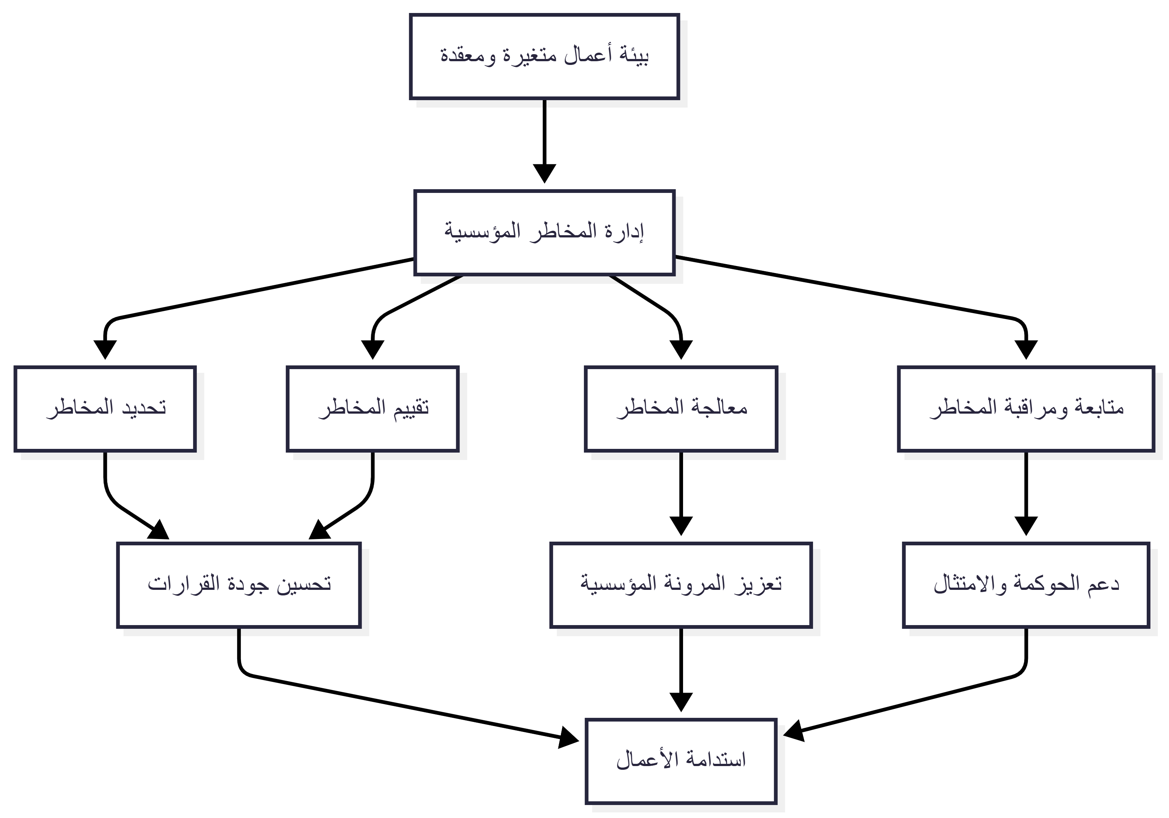
شكل 1 الترابط العام بين إدارة المخاطر المؤسسية واستدامة الأعمال
  - خلاصة الفصل
يتضح من هذا الفصل أن إدارة المخاطر المؤسسية أصبحت ضرورة استراتيجية في بيئة الأعمال الحديثة، وليست مجرد إجراء تنظيمي يقتصر على الحد من الخسائر. كما يتضح أن استدامة الأعمال تمثل غاية مؤسسية كبرى ترتبط بقدرة المؤسسة على التكيف والاستمرار وتحقيق التوازن بين متطلبات الأداء الاقتصادي والمسؤولية الاجتماعية والبيئية. ومن ثم، فإن الربط بين إدارة المخاطر المؤسسية واستدامة الأعمال يمثل مدخلًا علميًا وعمليًا مهمًا لفهم كيفية بناء مؤسسات أكثر مرونة وكفاءة واستعدادًا للمستقبل، وهو ما يمهّد منطقيًا للانتقال في الفصل التالي إلى مشكلة الدراسة وتحديد أبعادها وصياغتها بصورة دقيقة.

الفصل الثاني

مشكلة الدراسة

  - تمهيد
تشهد المؤسسات المعاصرة تحولات متسارعة نتيجة التطور التكنولوجي المتواصل، وتزايد العولمة الاقتصادية، وارتفاع مستوى المنافسة في الأسواق المحلية والعالمية. وقد أدى هذا الواقع إلى ظهور أنواع متعددة من المخاطر التي قد تؤثر في قدرة المؤسسات على تحقيق أهدافها الاستراتيجية واستمرارها في بيئة أعمال تتسم بدرجة عالية من عدم اليقين. ولم تعد هذه المخاطر تقتصر على الجوانب المالية أو التشغيلية التقليدية، بل امتدت لتشمل مخاطر استراتيجية وتنظيمية وبيئية واجتماعية وتقنية، الأمر الذي جعل إدارة المخاطر أحد العناصر الأساسية في الفكر الإداري الحديث.
وفي ظل هذه البيئة المعقدة، أصبح من الضروري أن تعتمد المؤسسات على منهجية شاملة لإدارة المخاطر تُمكّنها من التعرف على المخاطر المحتملة وتحليلها والتعامل معها بطريقة منهجية تضمن استمرارية أعمالها وتحقيق أهدافها الاستراتيجية. ومن هنا ظهر مفهوم إدارة المخاطر المؤسسية الذي يمثل إطاراً متكاملاً يهدف إلى إدارة المخاطر على مستوى المؤسسة ككل بدلاً من التعامل معها بصورة جزئية أو منفصلة داخل الإدارات المختلفة.
  - تطور مفهوم إدارة المخاطر المؤسسية
تُعد إدارة المخاطر المؤسسية أحد المفاهيم الإدارية الحديثة التي ظهرت استجابةً للحاجة المتزايدة إلى إدارة المخاطر بطريقة أكثر شمولية وتكاملاً. ويقوم هذا المفهوم على أساس دمج عمليات تحديد المخاطر وتقييمها ومعالجتها ضمن الاستراتيجية العامة للمؤسسة، بحيث تصبح إدارة المخاطر جزءاً من عملية صنع القرار الإداري وليس مجرد وظيفة رقابية أو إجرائية.
ويعتمد هذا الإطار على مجموعة من الممارسات التنظيمية التي تشمل تحليل البيئة الداخلية والخارجية للمؤسسة، وتحديد مصادر المخاطر المحتملة، وتقييم آثارها المتوقعة، ثم وضع الخطط والإجراءات اللازمة للتعامل معها وتقليل آثارها السلبية. كما يتطلب تطبيق إدارة المخاطر المؤسسية وجود ثقافة تنظيمية داعمة تعزز الوعي بالمخاطر لدى مختلف المستويات الإدارية، إضافة إلى وجود أنظمة رقابية وإجرائية تضمن متابعة المخاطر بصورة مستمرة.
  - استدامة الأعمال في بيئة الأعمال الحديثة
أصبحت استدامة الأعمال أحد المفاهيم الرئيسية التي تحظى باهتمام متزايد في الدراسات الإدارية المعاصرة، حيث تسعى المؤسسات الحديثة إلى تحقيق التوازن بين تحقيق الأرباح الاقتصادية والحفاظ على المسؤولية الاجتماعية والبيئية. ويعكس هذا المفهوم قدرة المؤسسة على الاستمرار في تحقيق أهدافها على المدى الطويل مع الحفاظ على مواردها وتعزيز ثقة أصحاب المصلحة.
وتتطلب استدامة الأعمال تبني استراتيجيات إدارية متكاملة تساعد المؤسسات على التكيف مع التغيرات الاقتصادية والاجتماعية والبيئية، إضافة إلى قدرتها على التعامل مع المخاطر المختلفة التي قد تهدد استمرارية أعمالها. ولذلك أصبحت إدارة المخاطر المؤسسية أحد الأدوات الأساسية التي تعتمد عليها المؤسسات لتحقيق الاستدامة المؤسسية وضمان قدرتها على مواجهة التحديات المستقبلية.
  - أبعاد المشكلة البحثية
رغم الاهتمام المتزايد بتطبيق إدارة المخاطر المؤسسية في المؤسسات الحديثة، إلا أن العديد من الدراسات تشير إلى وجود فجوة واضحة بين التطبيق النظري لمفهوم إدارة المخاطر المؤسسية وبين تطبيقه العملي داخل المؤسسات. فبعض المؤسسات ما زالت تتعامل مع إدارة المخاطر باعتبارها أداة لتقليل الخسائر أو معالجة الأزمات بعد وقوعها، بدلاً من استخدامها كأداة استراتيجية تدعم عملية التخطيط واتخاذ القرار.
كما تواجه المؤسسات تحديات متعددة عند محاولة دمج إدارة المخاطر مع استراتيجيات الاستدامة، ومن أبرز هذه التحديات ضعف التنسيق بين الإدارات المختلفة، وقصور البنية التكنولوجية اللازمة لإدارة المخاطر، إضافة إلى نقص الخبرات المتخصصة في مجال تحليل المخاطر. ويؤدي ذلك إلى تقليل فعالية تطبيق أنظمة إدارة المخاطر المؤسسية، مما قد ينعكس سلباً على قدرة المؤسسات على تحقيق استدامة أعمالها.
  - الفجوة البحثية
تشير الأدبيات العلمية إلى أن العلاقة بين إدارة المخاطر المؤسسية واستدامة الأعمال ما زالت بحاجة إلى مزيد من الدراسة والتحليل، خاصة في البيئات الاقتصادية الناشئة. فعلى الرغم من وجود العديد من الدراسات التي تناولت إدارة المخاطر أو الاستدامة بشكل منفصل، إلا أن الدراسات التي ركزت على تحليل العلاقة التكاملية بينهما ما تزال محدودة نسبياً، كما أن معظم الدراسات ركزت على المؤسسات الكبيرة في الدول المتقدمة.
كما أن تطبيق أنظمة إدارة المخاطر المؤسسية يختلف باختلاف طبيعة المؤسسات والبيئات التنظيمية التي تعمل فيها، الأمر الذي يبرز الحاجة إلى إجراء دراسات تطبيقية تسهم في فهم كيفية توظيف إدارة المخاطر المؤسسية لتعزيز استدامة الأعمال في المؤسسات المختلفة.
  - صياغة مشكلة الدراسة
في ضوء ما سبق، تتمثل مشكلة الدراسة في وجود تساؤلات حول مدى قدرة إدارة المخاطر المؤسسية على تعزيز استدامة الأعمال داخل المؤسسات، ومدى فعالية تطبيق أنظمة إدارة المخاطر في دعم الاستمرارية المؤسسية وتحسين الأداء المؤسسي.
وعليه يمكن صياغة مشكلة الدراسة في التساؤل الرئيس التالي:
ما مدى تأثير إدارة المخاطر المؤسسية على استدامة الأعمال في المؤسسات؟
  - التساؤلات الفرعية لمشكلة الدراسة
ينبثق عن التساؤل الرئيس مجموعة من التساؤلات الفرعية التي تسعى الدراسة إلى الإجابة عنها، وهي:
- ما مستوى تطبيق ممارسات إدارة المخاطر المؤسسية في المؤسسات؟
- ما العلاقة بين إدارة المخاطر المؤسسية وتحقيق استدامة الأعمال؟
- ما أثر تطبيق أنظمة إدارة المخاطر المؤسسية على الأداء المالي والتشغيلي للمؤسسات؟
- ما التحديات التي تواجه المؤسسات عند تطبيق أنظمة إدارة المخاطر المؤسسية؟
- كيف يمكن تطوير إطار متكامل لإدارة المخاطر يسهم في تعزيز استدامة الأعمال؟
  - إطار مشكلة الدراسة
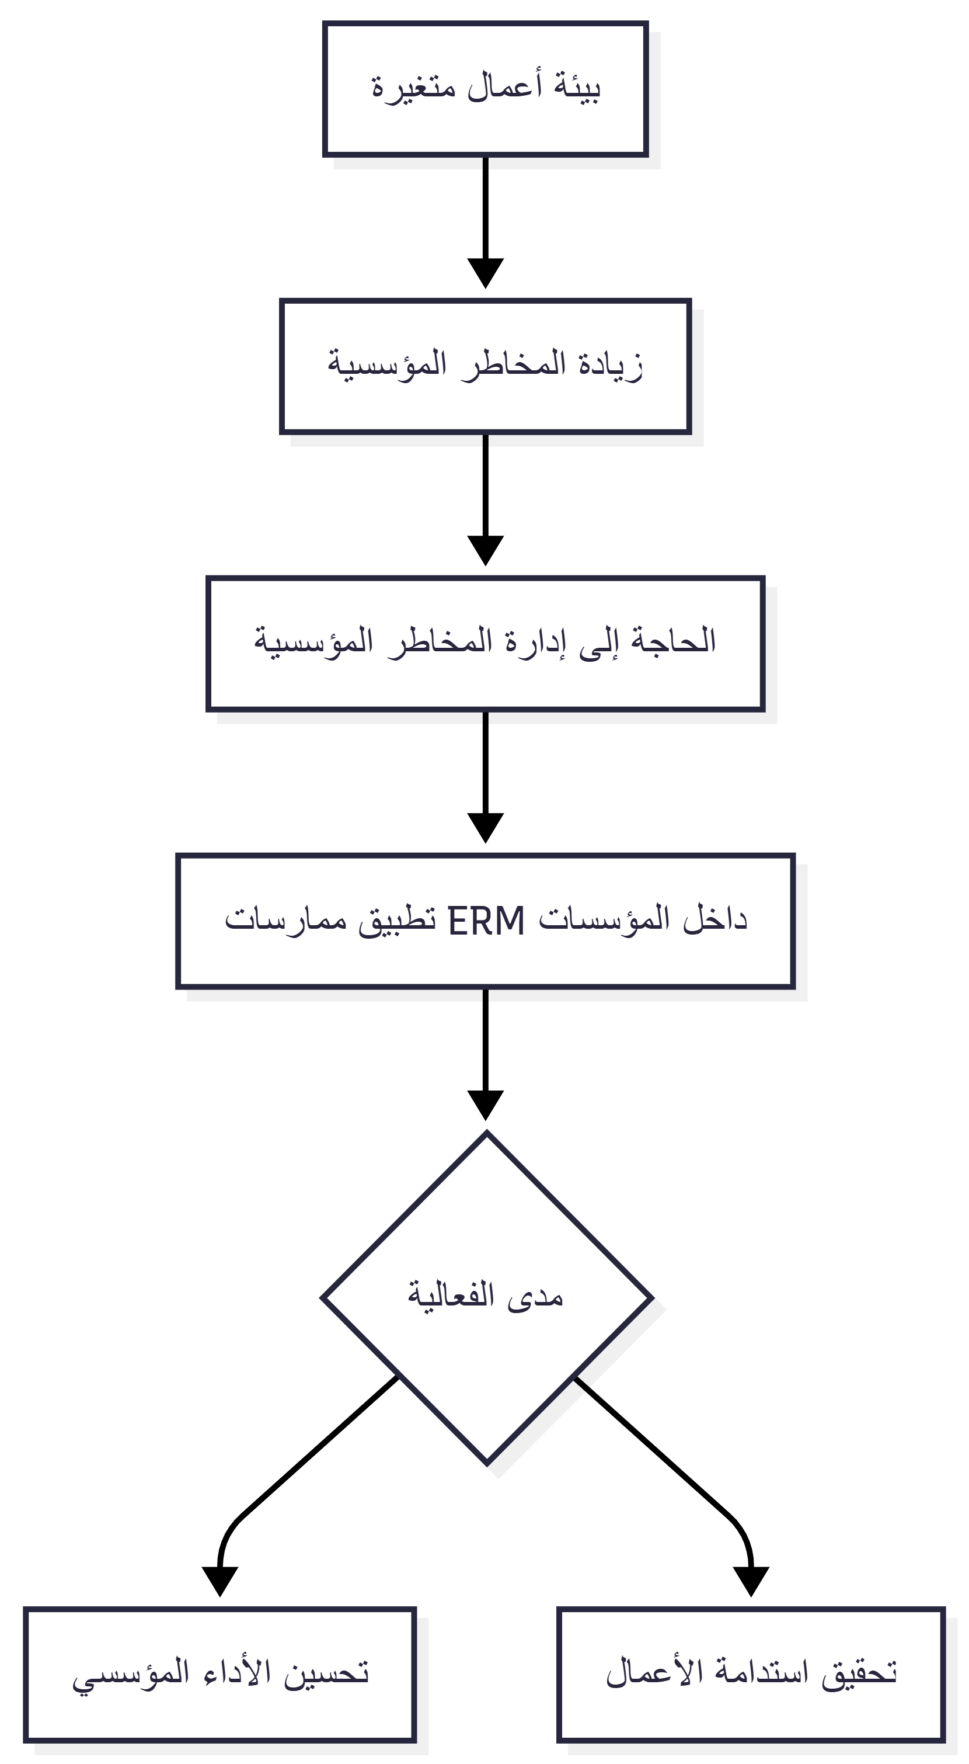
شكل 2 إطار مشكلة الدراسة
يمثل الشكل إطار مشكلة الدراسة، حيث يوضح أن التغيرات المتسارعة في بيئة الأعمال تؤدي إلى زيادة مستوى المخاطر التي تواجه المؤسسات، الأمر الذي يستدعي تبني أنظمة إدارة المخاطر المؤسسية. وتؤثر درجة فعالية تطبيق هذه الأنظمة في قدرة المؤسسات على تحسين أدائها وتحقيق استدامة أعمالها.
  - خلاصة الفصل
يتضح من العرض السابق أن المؤسسات المعاصرة تواجه مجموعة متزايدة من المخاطر التي قد تؤثر في قدرتها على تحقيق أهدافها الاستراتيجية واستمرارية أعمالها. وقد أدى ذلك إلى تزايد الاهتمام بتطبيق إدارة المخاطر المؤسسية باعتبارها إطاراً إدارياً متكاملاً يساعد المؤسسات على التعامل مع المخاطر بطريقة منهجية.
كما يتضح أن العلاقة بين إدارة المخاطر المؤسسية واستدامة الأعمال تمثل محوراً مهماً في الدراسات الإدارية الحديثة، إلا أن هذه العلاقة ما تزال بحاجة إلى مزيد من التحليل والتفسير في سياقات تطبيقية مختلفة. ومن هنا تنطلق هذه الدراسة لمحاولة تحليل أثر إدارة المخاطر المؤسسية على استدامة الأعمال داخل المؤسسات، تمهيداً لعرض أهمية الدراسة وأهدافها في الفصل التالي.

الفصل الثالث

أهمية الدراسة

  - تمهيد
أصبحت استدامة الأعمال في العصر الحديث أحد المرتكزات الأساسية التي تسعى المؤسسات إلى تحقيقها في ظل بيئة أعمال تتسم بدرجة عالية من التغير وعدم اليقين. فقد أدى التطور التكنولوجي المتسارع، وزيادة التنافسية في الأسواق العالمية، وتنامي الضغوط البيئية والاجتماعية والتنظيمية إلى دفع المؤسسات نحو تبني ممارسات إدارية حديثة تساعدها على مواجهة هذه التحديات وضمان استمرارها على المدى الطويل. وفي هذا السياق برز مفهوم إدارة المخاطر المؤسسية بوصفه أحد الأدوات الاستراتيجية التي يمكن أن تساعد المؤسسات على التعامل مع المخاطر المختلفة بطريقة منهجية ومنظمة، بما يضمن تحقيق الأهداف المؤسسية وتعزيز الاستدامة التنظيمية.
وتنبع أهمية دراسة العلاقة بين إدارة المخاطر المؤسسية واستدامة الأعمال من كون هذه العلاقة تمثل أحد المحاور الأساسية في الفكر الإداري المعاصر، حيث تسعى المؤسسات إلى تحقيق التوازن بين تحقيق الأرباح الاقتصادية من جهة، والمحافظة على المسؤولية الاجتماعية والبيئية من جهة أخرى. كما أن دمج إدارة المخاطر ضمن الاستراتيجيات المؤسسية يساهم في تعزيز القدرة على اتخاذ القرارات الاستراتيجية وتحسين الأداء المؤسسي في مواجهة التحديات المتزايدة في بيئة الأعمال الحديثة.
  - الأهمية العلمية للدراسة
تتمثل الأهمية العلمية لهذه الدراسة في مساهمتها في إثراء الأدبيات العلمية المتعلقة بإدارة المخاطر المؤسسية واستدامة الأعمال، حيث تسعى إلى توضيح العلاقة التفاعلية بين هذين المفهومين من منظور إداري واستراتيجي. كما تسهم الدراسة في تقديم تحليل علمي يساعد على فهم الدور الذي يمكن أن تؤديه أنظمة إدارة المخاطر في دعم استمرارية المؤسسات وتعزيز قدرتها على التكيف مع التغيرات المختلفة في بيئة الأعمال.
كما تسهم الدراسة في سد فجوة معرفية موجودة في الأدبيات الأكاديمية، حيث أشارت العديد من الدراسات إلى أن العلاقة بين إدارة المخاطر المؤسسية والاستدامة المؤسسية لم تحظَ بعد بالقدر الكافي من التحليل، خصوصاً في البيئات الاقتصادية الناشئة. ولذلك فإن هذه الدراسة تسعى إلى تقديم إطار تحليلي يساعد الباحثين والدارسين على فهم طبيعة هذه العلاقة وتفسيرها بصورة أكثر عمقاً وشمولاً.
وتكمن القيمة العلمية للدراسة أيضاً في تقديم تصور نظري متكامل يربط بين إدارة المخاطر المؤسسية واستدامة الأعمال ضمن إطار مفاهيمي يوضح كيفية تأثير ممارسات إدارة المخاطر في تحقيق الاستدامة المؤسسية، الأمر الذي يسهم في تطوير الفكر الإداري المعاصر وإثراء المعرفة العلمية في هذا المجال.
  - الأهمية التطبيقية للدراسة
تتمثل الأهمية التطبيقية لهذه الدراسة في كونها تقدم مجموعة من النتائج والتوصيات العملية التي يمكن أن تساعد المؤسسات في تطوير سياساتها المتعلقة بإدارة المخاطر المؤسسية. كما أن نتائج الدراسة يمكن أن تسهم في توجيه المؤسسات نحو تبني ممارسات أكثر فعالية في إدارة المخاطر بما يعزز قدرتها على تحقيق الاستدامة المؤسسية وتحسين أدائها العام.
كما توفر الدراسة إطاراً عملياً يمكن أن تستفيد منه المؤسسات عند تصميم أنظمة إدارة المخاطر الخاصة بها، وذلك من خلال توضيح العلاقة بين إدارة المخاطر والاستدامة، وتحديد أهم الممارسات التي يمكن أن تسهم في تحسين فعالية هذه الأنظمة داخل المؤسسات.
وتساعد نتائج الدراسة أيضاً صناع القرار والمديرين التنفيذيين على اتخاذ قرارات استراتيجية أكثر وعياً بالمخاطر، الأمر الذي يمكن أن يسهم في تقليل الخسائر المحتملة وتعزيز القدرة التنافسية للمؤسسات في الأسواق المختلفة.
  - أهمية الدراسة بالنسبة لأصحاب المصلحة
تمثل هذه الدراسة أهمية خاصة لمجموعة من الأطراف ذات العلاقة بالمؤسسات، حيث يمكن أن تسهم نتائجها في دعم عملية اتخاذ القرار وتحسين ممارسات الإدارة داخل المؤسسات. وتشمل هذه الأطراف ما يلي:
- الإدارة العليا في المؤسسات: تساعد الدراسة الإدارة العليا على فهم أهمية دمج إدارة المخاطر ضمن الاستراتيجيات المؤسسية لتحقيق الاستدامة المؤسسية.
- مدراء المخاطر وإدارات الحوكمة: توفر الدراسة إطاراً علمياً يساعد على تطوير أنظمة إدارة المخاطر وتعزيز فعاليتها داخل المؤسسات.
- الباحثون والدارسون: تسهم الدراسة في إثراء الأدبيات العلمية المتعلقة بإدارة المخاطر المؤسسية والاستدامة المؤسسية، مما يوفر أساساً علمياً يمكن الاستفادة منه في الدراسات المستقبلية.
- صناع السياسات: تساعد نتائج الدراسة الجهات التنظيمية على فهم دور إدارة المخاطر المؤسسية في دعم استدامة المؤسسات وتعزيز استقرار الأسواق الاقتصادية.
  - مجالات الاستفادة من نتائج الدراسة
يمكن الاستفادة من نتائج هذه الدراسة في عدة مجالات، من أهمها تطوير السياسات الإدارية داخل المؤسسات، وتحسين ممارسات إدارة المخاطر، وتعزيز القدرة المؤسسية على التكيف مع التغيرات المختلفة في بيئة الأعمال. كما يمكن أن تسهم الدراسة في دعم جهود المؤسسات الرامية إلى تحقيق التنمية المستدامة من خلال تبني ممارسات إدارية أكثر كفاءة وفاعلية في إدارة المخاطر المؤسسية.

نوع الاستفادة | المجال
دعم اتخاذ القرار الاستراتيجي القائم على تحليل المخاطر | الإدارة الاستراتيجية
تعزيز الشفافية والمساءلة في إدارة المخاطر | الحوكمة المؤسسية
تحقيق التوازن بين الأبعاد الاقتصادية والاجتماعية والبيئية | الاستدامة المؤسسية
تحسين قدرة المؤسسات على التكيف مع الأزمات | إدارة الأزمات
جدول 2 مجالات الاستفادة من نتائج الدراسة
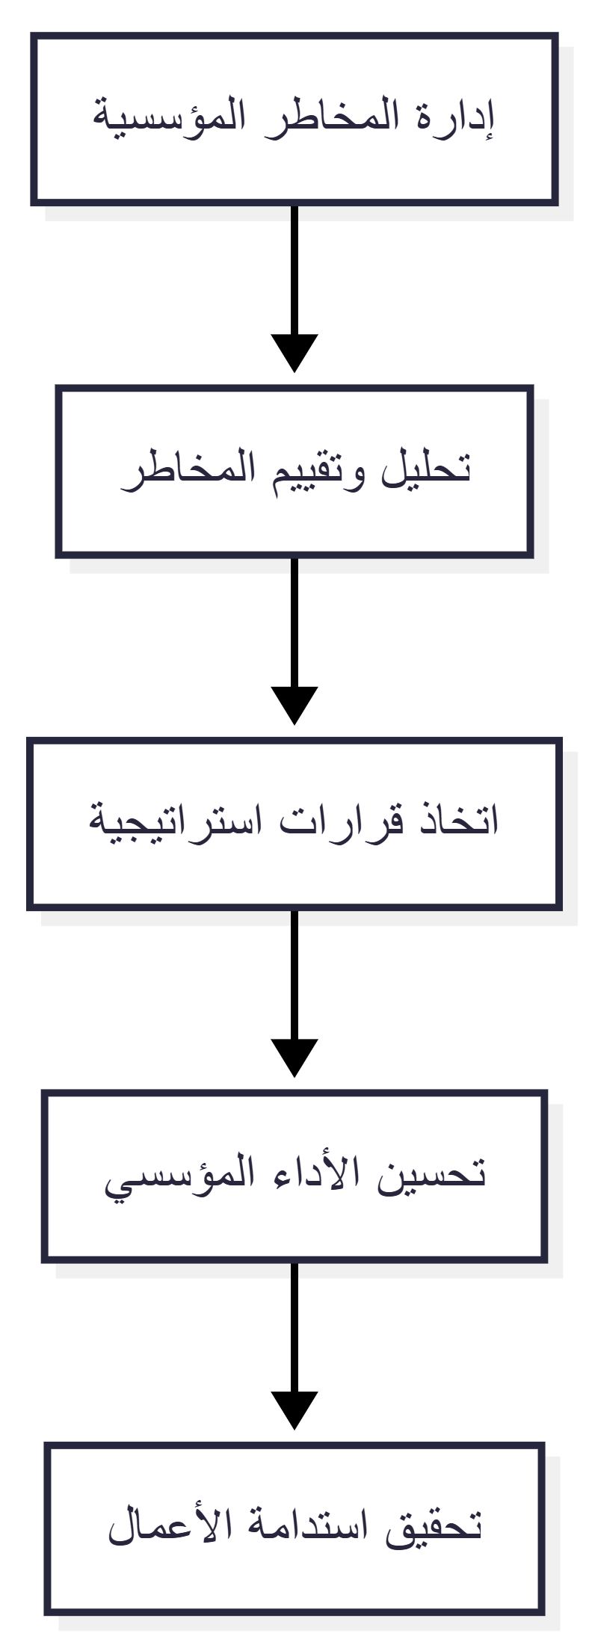
شكل 3 العلاقة بين إدارة المخاطر المؤسسية وتعزيز الاستدامة المؤسسية
يوضح الشكل (3) أن تطبيق إدارة المخاطر المؤسسية يسهم في تحسين قدرة المؤسسات على تحليل المخاطر واتخاذ قرارات استراتيجية أكثر فعالية، مما يؤدي في النهاية إلى تعزيز الأداء المؤسسي وتحقيق استدامة الأعمال.
  - خلاصة الفصل
يتضح من العرض السابق أن أهمية هذه الدراسة تنبع من قدرتها على الربط بين مفهومين أساسيين في الفكر الإداري المعاصر، وهما إدارة المخاطر المؤسسية واستدامة الأعمال. فإدارة المخاطر المؤسسية تمثل أداة استراتيجية تساعد المؤسسات على التعامل مع المخاطر المختلفة بطريقة منهجية، في حين تمثل استدامة الأعمال الهدف النهائي الذي تسعى المؤسسات إلى تحقيقه لضمان استمرارها في بيئة أعمال متغيرة.

الفصل الرابع

أهداف الدراسة

  - تمهيد
تُعد أهداف الدراسة أحد العناصر الأساسية في البناء المنهجي لأي بحث علمي، حيث تمثل الإطار الذي يوجه الباحث نحو تحقيق الغاية الرئيسة للدراسة. كما تسهم الأهداف في تحديد طبيعة البيانات التي سيتم جمعها، والأساليب التحليلية التي ستستخدم في اختبار الفرضيات وتحليل العلاقة بين متغيرات الدراسة.
وفي إطار هذه الدراسة التي تتناول العلاقة بين إدارة المخاطر المؤسسية واستدامة الأعمال، تأتي الأهداف لتوضيح الجوانب التي تسعى الدراسة إلى تحليلها، سواء على المستوى النظري أو التطبيقي. كما تساعد هذه الأهداف في تحديد محاور الاستبيان الذي سيتم تصميمه لاحقًا لجمع البيانات من عينة الدراسة، بهدف قياس مستوى تطبيق إدارة المخاطر المؤسسية داخل المؤسسات وتحليل أثرها على تحقيق استدامة الأعمال.
ومن خلال تحليل البيانات التي سيتم جمعها باستخدام الاستبيان، سيتم اختبار الفرضيات المتعلقة بعلاقة إدارة المخاطر المؤسسية بالأداء المؤسسي والاستدامة، وذلك باستخدام الأساليب الإحصائية المناسبة ضمن برامج التحليل الإحصائي مثل SPSS.
  - الهدف الرئيس للدراسة
يتمثل الهدف الرئيس لهذه الدراسة في:
تحليل أثر إدارة المخاطر المؤسسية على تحقيق استدامة الأعمال داخل المؤسسات، من خلال دراسة مستوى تطبيق ممارسات إدارة المخاطر المؤسسية وتحليل تأثيرها على الأداء المؤسسي والاستدامة طويلة المدى.
ويتحقق هذا الهدف من خلال جمع البيانات الميدانية من المؤسسات محل الدراسة، وتحليلها إحصائيًا بهدف تحديد طبيعة العلاقة بين إدارة المخاطر المؤسسية واستدامة الأعمال.
  - الأهداف الفرعية للدراسة
لتحقيق الهدف الرئيس للدراسة، تسعى الدراسة إلى تحقيق مجموعة من الأهداف الفرعية التي توضح الجوانب المختلفة للعلاقة بين إدارة المخاطر المؤسسية واستدامة الأعمال، وهي كما يلي:
1. توضيح الإطار المفاهيمي لإدارة المخاطر المؤسسية واستدامة الأعمال
يهدف هذا الهدف إلى تقديم عرض نظري متكامل لمفهوم إدارة المخاطر المؤسسية ومكوناتها الأساسية، إضافة إلى توضيح مفهوم استدامة الأعمال وأبعادها الاقتصادية والاجتماعية والبيئية. ويساعد هذا التحليل النظري في بناء الأساس العلمي الذي تستند إليه الدراسة عند تحليل العلاقة بين المتغيرات المختلفة.
2. تحليل مستوى تطبيق إدارة المخاطر المؤسسية في المؤسسات
يسعى هذا الهدف إلى قياس مدى تطبيق المؤسسات لممارسات إدارة المخاطر المؤسسية، مثل تحديد المخاطر وتحليلها وتقييمها ووضع الإجراءات المناسبة للتعامل معها. وسيتم تحقيق هذا الهدف من خلال تصميم مجموعة من أسئلة الاستبيان التي تقيس مستوى تطبيق هذه الممارسات داخل المؤسسات.
3. دراسة العلاقة بين إدارة المخاطر المؤسسية واستدامة الأعمال
يهدف هذا الجزء من الدراسة إلى تحليل العلاقة بين ممارسات إدارة المخاطر المؤسسية وقدرة المؤسسات على تحقيق الاستدامة المؤسسية. وسيتم اختبار هذه العلاقة باستخدام البيانات التي سيتم جمعها من خلال الاستبيان وتحليلها باستخدام الأساليب الإحصائية المناسبة.
4. تقييم أثر تطبيق إدارة المخاطر المؤسسية على الأداء المؤسسي
يسعى هذا الهدف إلى تحليل مدى تأثير تطبيق إدارة المخاطر المؤسسية على الأداء المالي والتشغيلي للمؤسسات. وسيتم تحقيق ذلك من خلال تحليل إجابات المشاركين في الاستبيان حول أثر إدارة المخاطر على تحسين الأداء المؤسسي وتقليل المخاطر المحتملة.
5. تحديد التحديات التي تواجه المؤسسات في تطبيق إدارة المخاطر المؤسسية
تهدف الدراسة إلى التعرف على أبرز التحديات التي قد تواجه المؤسسات عند تطبيق أنظمة إدارة المخاطر المؤسسية، مثل التحديات التنظيمية أو التقنية أو الثقافية. وسيتم تحليل هذه التحديات من خلال الأسئلة المخصصة لذلك ضمن الاستبيان.
6. تقديم إطار عملي لتعزيز استدامة الأعمال من خلال إدارة المخاطر
يسعى هذا الهدف إلى تطوير تصور عملي يساعد المؤسسات على تحسين ممارسات إدارة المخاطر المؤسسية بما يسهم في تعزيز استدامة الأعمال، وذلك استنادًا إلى نتائج التحليل الإحصائي للبيانات التي سيتم جمعها من عينة الدراسة.

الهدف | رقم الهدف
توضيح الإطار المفاهيمي لإدارة المخاطر المؤسسية واستدامة الأعمال | 1
تحليل مستوى تطبيق إدارة المخاطر المؤسسية في المؤسسات | 2
دراسة العلاقة بين إدارة المخاطر المؤسسية واستدامة الأعمال | 3
تقييم أثر تطبيق إدارة المخاطر المؤسسية على الأداء المؤسسي | 4
تحديد التحديات التي تواجه المؤسسات في تطبيق إدارة المخاطر | 5
تقديم إطار عملي لتعزيز استدامة الأعمال | 6
جدول 3 أهداف الدراسة
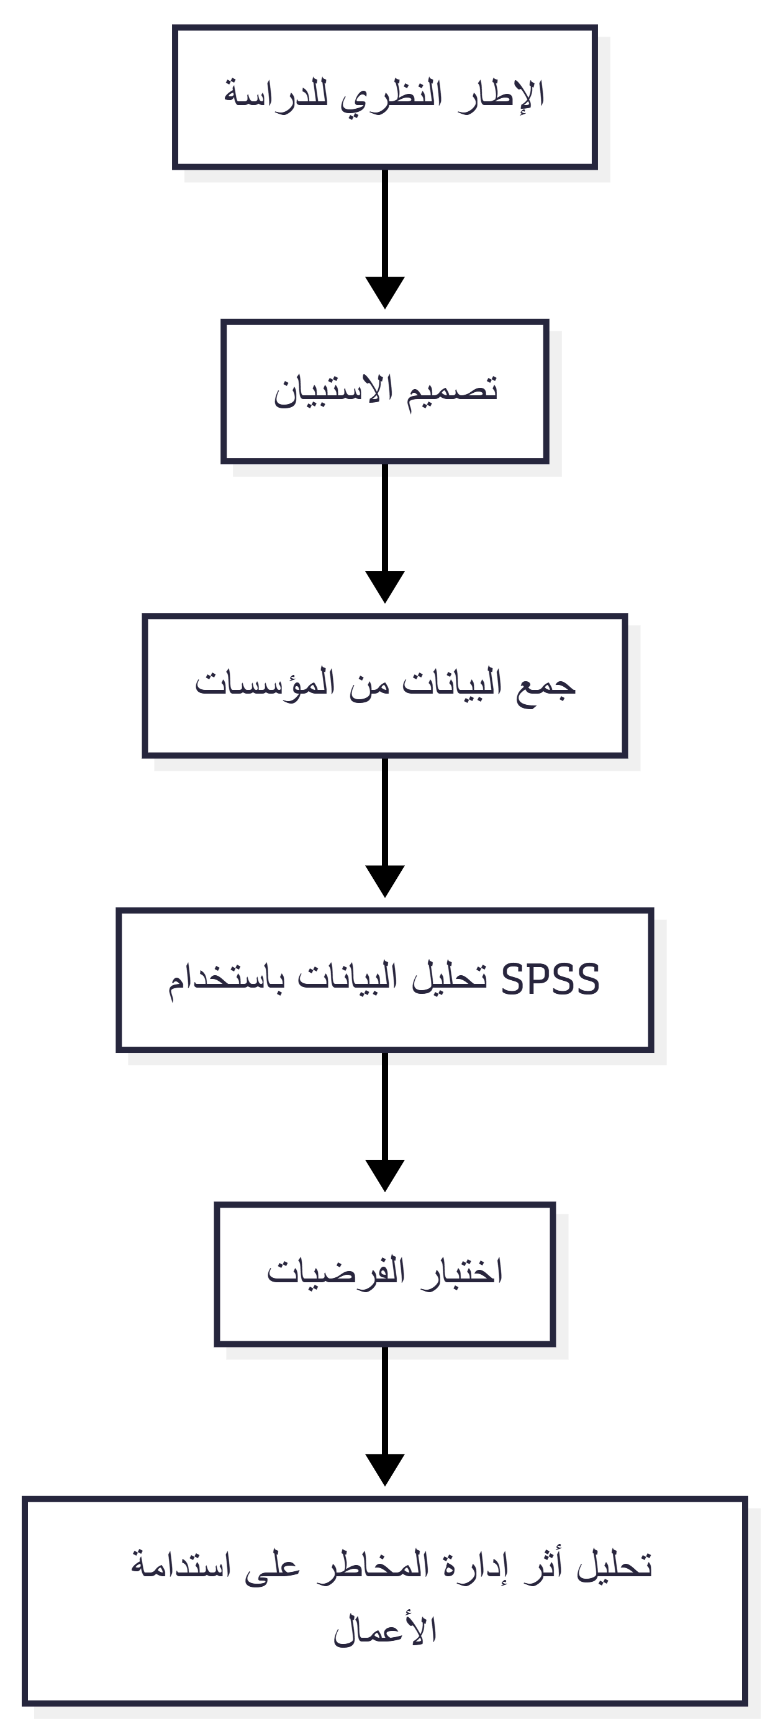
شكل 4 ترابط أهداف الدراسة مع منهجية البحث
  - دور الاستبيان في تحقيق أهداف الدراسة
يمثل الاستبيان الأداة الأساسية التي تعتمد عليها هذه الدراسة في جمع البيانات الميدانية من المؤسسات محل الدراسة. وقد تم تصميم الاستبيان بحيث يغطي مجموعة من المحاور التي تعكس متغيرات الدراسة، مثل مستوى تطبيق إدارة المخاطر المؤسسية ومؤشرات استدامة الأعمال والتحديات التي تواجه المؤسسات في هذا المجال.
وسوف يتم توزيع الاستبيان على عينة من المدراء التنفيذيين ومدراء المخاطر داخل المؤسسات، بهدف الحصول على بيانات تعكس واقع تطبيق إدارة المخاطر المؤسسية. وبعد جمع الاستبيانات سيتم إدخال البيانات إلى برنامج SPSS لإجراء التحليل الإحصائي اللازم واختبار الفرضيات المرتبطة بالدراسة.
  - خلاصة الفصل
يتضح من العرض السابق أن أهداف الدراسة تسعى إلى تحليل العلاقة بين إدارة المخاطر المؤسسية واستدامة الأعمال من خلال الجمع بين التحليل النظري والتحليل التطبيقي. كما تسهم هذه الأهداف في توجيه منهجية الدراسة نحو جمع البيانات الميدانية وتحليلها بطريقة منهجية تساعد على تفسير طبيعة العلاقة بين المتغيرات المختلفة.

الفصل الخامس

تساؤلات الدراسة

  - تمهيد
تُعد تساؤلات الدراسة أحد الركائز الأساسية التي يقوم عليها البناء المنهجي للبحث العلمي، إذ تمثل الأداة الفكرية التي من خلالها يتم تحويل مشكلة الدراسة إلى مجموعة من الأسئلة البحثية القابلة للتحليل والدراسة. كما تسهم هذه التساؤلات في توجيه مسار البحث وتحديد نوع البيانات المطلوبة، والأساليب المنهجية المناسبة لجمعها وتحليلها، بما يضمن الوصول إلى نتائج علمية دقيقة تساعد في تفسير الظاهرة محل الدراسة.
وفي إطار الدراسات الإدارية المعاصرة، تكتسب صياغة التساؤلات البحثية أهمية خاصة، لأنها تمثل حلقة الوصل بين الإطار النظري للدراسة وبين الجانب التطبيقي الذي يعتمد على جمع البيانات الميدانية وتحليلها إحصائيًا. فالتساؤلات البحثية لا تقتصر على تحديد ما يسعى الباحث إلى معرفته فحسب، بل تسهم أيضًا في توجيه تصميم أدوات البحث، مثل الاستبيان، وتحديد المتغيرات التي سيتم قياسها وتحليلها.
وتأتي هذه الدراسة في سياق الاهتمام المتزايد بدور إدارة المخاطر المؤسسية في دعم استدامة الأعمال داخل المؤسسات. فقد أصبحت المؤسسات المعاصرة تواجه بيئة أعمال تتسم بدرجة عالية من التغير والتعقيد، الأمر الذي يفرض عليها تبني ممارسات إدارية حديثة تساعدها على التكيف مع التحديات المختلفة وضمان استمرارها في تحقيق أهدافها الاستراتيجية على المدى الطويل. وفي هذا السياق برزت إدارة المخاطر المؤسسية كأحد المداخل الإدارية التي تسهم في تحسين جودة القرارات الاستراتيجية وتعزيز القدرة المؤسسية على مواجهة المخاطر المختلفة.
ومن هذا المنطلق، تسعى هذه الدراسة إلى تحليل العلاقة بين إدارة المخاطر المؤسسية واستدامة الأعمال من خلال مجموعة من التساؤلات البحثية التي تستند إلى مشكلة الدراسة وأهدافها، وتعكس الأبعاد المختلفة للظاهرة محل البحث. كما ستسهم هذه التساؤلات في توجيه عملية تصميم الاستبيان الذي سيستخدم لجمع البيانات الميدانية من عينة الدراسة، ومن ثم تحليل هذه البيانات باستخدام الأساليب الإحصائية المناسبة للإجابة عن التساؤلات واختبار الفرضيات المرتبطة بها.

  - صياغة التساؤل الرئيس للدراسة
تنطلق هذه الدراسة من تساؤل رئيس يمثل محور البحث العلمي الذي تسعى الدراسة إلى الإجابة عنه من خلال التحليل النظري والدراسة الميدانية. ويتمثل هذا التساؤل في محاولة فهم طبيعة العلاقة بين ممارسات إدارة المخاطر المؤسسية ومستوى استدامة الأعمال داخل المؤسسات، خاصة في ظل التحديات المتزايدة التي تواجه المؤسسات في بيئة الأعمال المعاصرة.
وعليه يمكن صياغة التساؤل الرئيس للدراسة على النحو التالي:
ما مدى تأثير إدارة المخاطر المؤسسية على تحقيق استدامة الأعمال داخل المؤسسات؟
يهدف هذا التساؤل إلى تحليل الدور الذي يمكن أن تؤديه إدارة المخاطر المؤسسية في تعزيز قدرة المؤسسات على تحقيق الاستدامة المؤسسية، وذلك من خلال دراسة مستوى تطبيق ممارسات إدارة المخاطر داخل المؤسسات، وتحليل أثر هذه الممارسات على الأداء المؤسسي والاستمرارية التنظيمية.
ويمثل هذا التساؤل نقطة الانطلاق لبقية التساؤلات الفرعية التي تسعى الدراسة إلى الإجابة عنها من خلال جمع البيانات الميدانية وتحليلها باستخدام الأساليب الإحصائية المناسبة.

  - التساؤلات الفرعية للدراسة
انطلاقًا من التساؤل الرئيس، تسعى الدراسة إلى الإجابة عن مجموعة من التساؤلات الفرعية التي تغطي الأبعاد المختلفة للعلاقة بين إدارة المخاطر المؤسسية واستدامة الأعمال. وتمثل هذه التساؤلات الإطار التحليلي الذي تستند إليه الدراسة في تحليل البيانات وتفسير النتائج.
التساؤل الأول
ما مستوى تطبيق ممارسات إدارة المخاطر المؤسسية داخل المؤسسات؟
يهدف هذا التساؤل إلى التعرف على مدى تبني المؤسسات لممارسات إدارة المخاطر المؤسسية، مثل تحديد المخاطر وتحليلها وتقييمها ووضع الإجراءات اللازمة للتعامل معها. كما يسعى إلى تحليل مدى إدماج إدارة المخاطر ضمن عمليات التخطيط الاستراتيجي واتخاذ القرار داخل المؤسسات.
وسيتم قياس هذا البعد من خلال مجموعة من الأسئلة التي سيتم تضمينها في الاستبيان، حيث سيتم تحليل إجابات المشاركين لمعرفة مستوى تطبيق إدارة المخاطر داخل المؤسسات محل الدراسة.

التساؤل الثاني
ما طبيعة العلاقة بين إدارة المخاطر المؤسسية واستدامة الأعمال؟
يركز هذا التساؤل على تحليل العلاقة بين مستوى تطبيق ممارسات إدارة المخاطر المؤسسية وبين قدرة المؤسسات على تحقيق الاستدامة المؤسسية. ويشمل ذلك دراسة مدى تأثير إدارة المخاطر في تعزيز الاستقرار المؤسسي وتحسين القدرة على التكيف مع التغيرات المختلفة في بيئة الأعمال.
وسيتم تحليل هذه العلاقة من خلال البيانات التي سيتم جمعها باستخدام الاستبيان، ومن ثم اختبار العلاقة الإحصائية بين متغيرات الدراسة باستخدام الأساليب الإحصائية المناسبة.

التساؤل الثالث
ما أثر تطبيق أنظمة إدارة المخاطر المؤسسية على الأداء المالي والتشغيلي للمؤسسات؟
يهدف هذا التساؤل إلى دراسة مدى تأثير تطبيق أنظمة إدارة المخاطر المؤسسية على تحسين الأداء المؤسسي، سواء من حيث الأداء المالي أو الكفاءة التشغيلية. كما يسعى إلى تحليل مدى مساهمة إدارة المخاطر في تقليل الخسائر المحتملة وتعزيز قدرة المؤسسات على تحقيق الاستقرار التنظيمي.
وسيتم قياس هذا البعد من خلال تحليل آراء المشاركين في الاستبيان حول أثر إدارة المخاطر في تحسين الأداء المؤسسي داخل المؤسسات.

التساؤل الرابع
ما التحديات التي تواجه المؤسسات في تطبيق إدارة المخاطر المؤسسية؟
يسعى هذا التساؤل إلى التعرف على أبرز التحديات التي قد تواجه المؤسسات عند تطبيق أنظمة إدارة المخاطر المؤسسية. وقد تشمل هذه التحديات عوامل تنظيمية أو تقنية أو ثقافية، مثل ضعف التنسيق بين الإدارات المختلفة، أو نقص الخبرات المتخصصة في مجال تحليل المخاطر، أو عدم توفر الأنظمة التكنولوجية الداعمة لإدارة المخاطر.
وسيتم تحليل هذه التحديات من خلال الأسئلة المخصصة لذلك ضمن الاستبيان، بهدف تحديد العوامل التي قد تؤثر في فعالية تطبيق إدارة المخاطر المؤسسية داخل المؤسسات.

التساؤل الخامس
كيف يمكن تطوير إطار متكامل لإدارة المخاطر المؤسسية يسهم في تعزيز استدامة الأعمال؟
يركز هذا التساؤل على محاولة تطوير تصور عملي يساعد المؤسسات على تحسين ممارسات إدارة المخاطر المؤسسية بما يسهم في تعزيز استدامة الأعمال. ويستند هذا التصور إلى نتائج التحليل الإحصائي للبيانات التي سيتم جمعها من عينة الدراسة، إضافة إلى ما توصلت إليه الدراسات السابقة في هذا المجال.
ويمثل هذا التساؤل خطوة مهمة نحو تقديم توصيات عملية يمكن أن تساعد المؤسسات على تطوير أنظمة إدارة المخاطر بما يعزز قدرتها على تحقيق الاستدامة المؤسسية.

نص التساؤل | رقم السؤال
ما مدى تأثير إدارة المخاطر المؤسسية على تحقيق استدامة الأعمال داخل المؤسسات؟ | السؤال الرئيس
ما مستوى تطبيق إدارة المخاطر المؤسسية داخل المؤسسات؟ | 1
ما العلاقة بين إدارة المخاطر المؤسسية واستدامة الأعمال؟ | 2
ما أثر إدارة المخاطر المؤسسية على الأداء المالي والتشغيلي؟ | 3
ما التحديات التي تواجه المؤسسات في تطبيق إدارة المخاطر المؤسسية؟ | 4
كيف يمكن تطوير إطار عملي لتعزيز استدامة الأعمال من خلال إدارة المخاطر؟ | 5
جدول 4 تساؤلات الدراسة

  - ارتباط تساؤلات الدراسة بالمنهجية البحثية
تمثل تساؤلات الدراسة الأساس الذي تستند إليه منهجية البحث المستخدمة في هذه الدراسة، حيث تم تصميم أداة الاستبيان بما يتوافق مع محاور هذه التساؤلات. ويهدف الاستبيان إلى جمع بيانات ميدانية من عينة الدراسة حول مستوى تطبيق إدارة المخاطر المؤسسية داخل المؤسسات، إضافة إلى قياس مستوى استدامة الأعمال والتحديات التي تواجه المؤسسات في هذا المجال.
وسيتم توزيع الاستبيان على مجموعة من المديرين التنفيذيين ومديري المخاطر داخل المؤسسات، بهدف الحصول على بيانات تعكس واقع تطبيق إدارة المخاطر المؤسسية. وبعد جمع البيانات سيتم إدخالها إلى برنامج SPSS لإجراء التحليل الإحصائي اللازم للإجابة عن تساؤلات الدراسة واختبار الفرضيات المرتبطة بها.

الفصل السادس

فروض الدراسة

  - تمهيد
تُعد فروض الدراسة من أهم المرتكزات المنهجية في البحوث الكمية، لأنها تمثل الصياغة العلمية المبدئية للعلاقات المتوقعة بين متغيرات الدراسة، وتعبّر عن التصور التحليلي الذي ينطلق منه الباحث قبل جمع البيانات الميدانية وتحليلها. ولا تُطرح الفروض بوصفها حقائق نهائية، وإنما باعتبارها توقعات علمية قابلة للاختبار في ضوء الأدبيات السابقة، والإطار النظري للدراسة، وطبيعة المتغيرات المدروسة، ثم يتم التحقق من مدى صحتها أو رفضها بعد تطبيق الأداة البحثية وتحليل النتائج إحصائيًا. وتنسجم هذه الدراسة مع هذا المنطق؛ إذ تنطلق من افتراض وجود علاقة جوهرية ومباشرة بين إدارة المخاطر المؤسسية واستدامة الأعمال، مع توقع أن المؤسسات الأكثر نضجًا في تطبيق ممارسات ERM تحقق مستويات أعلى من الاستدامة والمرونة والأداء المؤسسي.
وترتبط صياغة الفروض في هذه الدراسة بمشكلة البحث وأهدافه وتساؤلاته، حيث تمثل الفروض ترجمة تحليلية لما سبق طرحه نظريًا حول دور إدارة المخاطر المؤسسية في تحسين القدرة على التنبؤ بالمخاطر، ودعم القرارات الاستراتيجية، وتقليل الخسائر المحتملة، وتعزيز التكيف مع المتغيرات الاقتصادية والاجتماعية والتكنولوجية. وعليه، فإن هذا الفصل لا يقتصر على عرض الفروض بصيغتها النهائية، بل يوضح كذلك الأساس المنطقي الذي تستند إليه، والتوقعات التي تتبناها الدراسة قبل التحليل، والعوامل التي قد تؤثر في درجة تحقق هذه الفروض عند اختبارها ميدانيًا.
  - مفهوم الفرضية البحثية ووظيفتها في الدراسة
الفرضية البحثية هي عبارة تفسيرية أو تنبؤية تصاغ بصيغة علمية محددة، وتهدف إلى بيان العلاقة المتوقعة بين متغيرين أو أكثر، تمهيدًا لاختبارها إحصائيًا. وفي البحوث الإدارية ذات الطابع الكمي، تؤدي الفرضيات دورًا محوريًا لأنها تمنح الدراسة اتجاهًا تحليليًا واضحًا، وتربط بين البناء النظري من جهة، وبين التحليل التطبيقي من جهة أخرى. فبدلًا من الاكتفاء بوصف الظاهرة محل الدراسة، تسمح الفروض للباحث بأن ينتقل إلى مستوى أعمق يتمثل في فحص العلاقات والتأثيرات المتوقعة وتقدير قوتها واتجاهها.
وفي هذه الدراسة، تمثل الفروض أداة لقياس ما إذا كانت إدارة المخاطر المؤسسية تُسهم فعلًا في تعزيز استدامة الأعمال، وما إذا كان هذا الأثر يظهر من خلال تحسين الأداء المالي والتشغيلي، ورفع مستوى المرونة المؤسسية، وزيادة القدرة على التكيف مع التحديات. كما تساعد الفروض في تحديد نوع التحليل الإحصائي الذي سيتم استخدامه لاحقًا، سواء كان ذلك من خلال الارتباط، أو الانحدار، أو المقارنات الإحصائية بين المتوسطات، أو اختبارات الثبات والصدق الخاصة بأداة الدراسة.
  - الأساس العلمي لصياغة الفروض
استندت صياغة الفروض في هذه الدراسة إلى ثلاثة أسس مترابطة. يتمثل الأساس الأول في الأدبيات السابقة التي أشارت إلى وجود ارتباط إيجابي بين تبني نظم إدارة المخاطر المؤسسية وبين تحسين الأداء المؤسسي وتعزيز الاستدامة، مع استمرار وجود تحديات تتعلق بدمج الأبعاد البيئية والاجتماعية والحوكمية ضمن أطر ERM. كما أوضحت الأدبيات أن التطبيق الفعال لإدارة المخاطر لا ينعكس فقط على تقليل الخسائر، بل يتعدى ذلك إلى بناء مرونة مؤسسية وقدرة أكبر على الاستجابة للتغيرات والأزمات.
أما الأساس الثاني فيتمثل في الإطار النظري للدراسة، الذي ربط بين إدارة المخاطر المؤسسية والاستدامة من خلال منظور أصحاب المصلحة ونظرية الموارد والقدرات، حيث تفترض هذه المنطلقات النظرية أن المؤسسة التي تمتلك أنظمة فعالة لإدارة المخاطر، وتدمج هذه الأنظمة في استراتيجيتها وأدائها، تكون أكثر قدرة على تحقيق التوازن بين متطلبات الأداء الاقتصادي والمسؤولية الاجتماعية والبيئية، وأكثر قدرة على الاستمرار في بيئة تتسم بالتقلب وعدم اليقين.
أما الأساس الثالث فيتمثل في المنطق التحليلي للدراسة نفسها؛ فبما أن موضوع البحث يركز على أثر إدارة المخاطر المؤسسية على استدامة الأعمال، فمن الطبيعي أن تفترض الدراسة مبدئيًا وجود علاقة إيجابية بين المتغير المستقل والمتغير التابع، مع توقع وجود تأثير لعوامل وسيطة أو معيقة قد تضعف أو تعدل من قوة هذا الأثر، مثل ضعف التنسيق الإداري، أو قصور البنية التقنية، أو محدودية الخبرات المتخصصة، أو غياب الدمج الحقيقي بين إدارة المخاطر والاستدامة.
  - دور الفروض في توجيه الدراسة الميدانية
لا تقتصر أهمية الفروض على بعدها النظري، بل تمتد إلى دورها الإجرائي في بناء الدراسة الميدانية. فالفروض تمثل المرجع المباشر عند تصميم الاستبيان، إذ تُشتق منها محاور الأداة وعباراتها، بما يضمن أن تكون البيانات التي سيتم جمعها مناسبة لاختبار العلاقات المتوقعة بين المتغيرات. وعليه، فإن كل فرضية من الفرضيات الواردة في هذا الفصل ستنعكس لاحقًا في مجموعة من البنود داخل الاستبيان، بحيث تسمح بقياس مستوى تطبيق إدارة المخاطر المؤسسية، ودرجة تحقق الاستدامة المؤسسية، والعوامل المساندة أو المعيقة للعلاقة بينهما.
كما أن الفروض تحدد مقدمًا طبيعة النتائج التي تتوقعها الدراسة. فإذا أظهرت البيانات الإحصائية أن مستوى تطبيق ERM يرتبط إيجابيًا بمؤشرات الاستدامة، فإن هذا يدعم الفرضية الرئيسة للدراسة. أما إذا ظهرت العلاقة ضعيفة أو غير دالة إحصائيًا، فإن ذلك لا يعني فشل الدراسة، بل يعني أن الواقع المؤسسي أكثر تعقيدًا من التوقع النظري، وأن هناك متغيرات أخرى تؤثر في النتائج ينبغي مناقشتها لاحقًا في فصل النتائج والمناقشة. وهذا يبرز القيمة العلمية للفروض؛ لأنها لا تسعى إلى إثبات رأي مسبق، بل إلى إخضاع التصور النظري للاختبار الموضوعي.
  - الفرضية العامة للدراسة
تنطلق الدراسة من فرضية عامة تعكس جوهر الإشكالية البحثية، وتتمثل في أن إدارة المخاطر المؤسسية لها أثر إيجابي وملموس على استدامة الأعمال، بحيث أن المؤسسات التي تعتمد تطبيق أنظمة ERM بفعالية عالية تستطيع تحقيق مستويات أعلى من الاستدامة المؤسسية مقارنة بالمؤسسات التي لا تطبق هذه الأنظمة أو تطبقها بصورة جزئية. وتستند هذه الفرضية إلى أن تطبيق ERM يسهم في تحسين القدرة على التعرف على المخاطر المحتملة، واتخاذ الإجراءات الوقائية المناسبة لتقليل آثارها السلبية، وتقوية المرونة المؤسسية، ودعم القرارات الاستراتيجية المتوافقة مع أهداف الاستدامة طويلة الأجل.
وتعني هذه الفرضية من الناحية التطبيقية أن الدراسة تتوقع مسبقًا أن المؤسسات التي تتمتع بنضج أعلى في ممارسات إدارة المخاطر ستكون أكثر قدرة على الحفاظ على استمرارية أعمالها، وأكثر كفاءة في التعامل مع الأزمات، وأفضل أداءً من حيث التوازن بين الأبعاد الاقتصادية والاجتماعية والبيئية. وسيتم التحقق من صحة هذا الافتراض لاحقًا من خلال نتائج الاستبيان والتحليل الإحصائي للبيانات.
  - الفرضيات الفرعية للدراسة
    - الفرضية الفرعية الأولى
توجد علاقة إيجابية ذات دلالة إحصائية بين مستوى تطبيق أنظمة إدارة المخاطر المؤسسية ومدى تحقيق الاستدامة المؤسسية.
تفترض هذه الفرضية أن المؤسسات التي تطبق إدارة المخاطر المؤسسية بطريقة منهجية وشاملة تكون أكثر قدرة على التنبؤ بالمخاطر والتعامل معها، وبالتالي أكثر قدرة على الحفاظ على استمرارية أعمالها وتحقيق أهدافها الاستراتيجية. وتنبع أهمية هذه الفرضية من كونها تختبر العلاقة الأساسية المباشرة بين المتغير المستقل والمتغير التابع في الدراسة.
ويُتوقع عند التحليل الإحصائي أن تظهر هذه الفرضية في صورة ارتباط إيجابي بين مؤشرات تطبيق ERM وبين مؤشرات الاستدامة، مثل القدرة على الاستمرار، والتوازن بين المصالح الاقتصادية والاجتماعية والبيئية، والمرونة التنظيمية. وكلما ارتفعت استجابات أفراد العينة تجاه عبارات تطبيق إدارة المخاطر، يُفترض أن ترتفع بالمقابل استجاباتهم تجاه عبارات استدامة الأعمال.
    - الفرضية الفرعية الثانية
يسهم دمج الأبعاد البيئية والاجتماعية والحوكمية (ESG) ضمن أنظمة إدارة المخاطر المؤسسية إسهامًا مباشرًا في تحسين الأداء المالي والتشغيلي للمؤسسات.
تنبني هذه الفرضية على افتراض أن إدارة المخاطر تصبح أكثر فعالية عندما لا تقتصر على المخاطر التقليدية، بل تشمل أيضًا الأبعاد البيئية والاجتماعية والحوكمية التي أصبحت ذات تأثير مباشر على سمعة المؤسسة وقدرتها التنافسية واستدامتها. وتفترض الدراسة أن المؤسسات التي تدمج ESG ضمن إطار إدارة المخاطر تحقق نتائج أفضل من حيث تقليل الأزمات، ورفع الكفاءة التشغيلية، وتحسين مؤشرات الأداء المالي والتنظيمي.
وعند التحليل، يُتوقع أن تظهر هذه الفرضية في شكل فروق أو علاقات دالة بين المؤسسات التي تعطي أهمية عالية لأبعاد ESG داخل أنظمة المخاطر، وبين تلك التي تتعامل معها بصورة محدودة. ومن المرجح أن ينعكس ذلك في صورة متوسطات أعلى على بنود الأداء المؤسسي لدى المؤسسات الأكثر تكاملًا في إدارة هذه الأبعاد.
    - الفرضية الفرعية الثالثة
تواجه المؤسسات تحديات تنظيمية وثقافية وتقنية تؤثر سلبًا في فعالية تطبيق إدارة المخاطر المؤسسية في تعزيز الاستدامة المؤسسية.
تعكس هذه الفرضية جانبًا مهمًا من الواقعية العلمية للدراسة؛ فهي لا تفترض أن إدارة المخاطر المؤسسية تحقق نتائجها الإيجابية تلقائيًا في جميع الحالات، بل تقر بأن هناك معوقات قد تحد من فعالية هذا الدور. وتشمل هذه المعوقات ضعف التنسيق بين الإدارات، ونقص الخبرات التحليلية المتخصصة، ومقاومة التغيير الثقافي، وقصور البنية التكنولوجية الداعمة لإدارة المخاطر.
ويُتوقع عند التحليل أن تكشف البيانات أن هذه التحديات ليست هامشية، بل قد تكون مؤثرة في تفسير التفاوت بين المؤسسات في مستوى الاستفادة من أنظمة ERM. ومن ثم، فإن هذه الفرضية تساعد الدراسة على تجنب القراءة التبسيطية للعلاقة بين ERM والاستدامة، لأنها تفتح المجال لتفسير الحالات التي لا يظهر فيها الأثر المتوقع بصورة قوية أو مباشرة.
    - الفرضية الفرعية الرابعة
يسهم تصميم وتطبيق إطار عملي متكامل لإدارة المخاطر المؤسسية في تعزيز قدرة المؤسسات على التكيف مع المخاطر المتنوعة وتحقيق استدامة الأعمال على المدى الطويل.
تفترض هذه الفرضية أن فعالية إدارة المخاطر لا تعتمد فقط على وجود ممارسات متفرقة، بل على وجود إطار شامل ومرن يربط بين إدارة المخاطر وأهداف الاستدامة داخل المؤسسة. ويشمل ذلك وضوح السياسات، وتكامل العمليات، ووجود مؤشرات متابعة وتقييم، وربط القرارات التشغيلية والاستراتيجية بمنطق المخاطر والاستدامة معًا.
ومن المتوقع أن تظهر هذه الفرضية عند التحليل من خلال ارتفاع درجات الاتفاق على البنود المرتبطة بوضوح السياسات، وتكامل الإجراءات، والمرونة في مواجهة التغيرات، لدى المؤسسات التي تتمتع بنظم أكثر نضجًا وتكاملًا في إدارة المخاطر.
نوع العلاقة المتوقعة | نص الفرضية | رقم الفرضية
تأثير مباشر موجب | يوجد أثر إيجابي لإدارة المخاطر المؤسسية على استدامة الأعمال | H0 / الفرضية العامة
ارتباط موجب | توجد علاقة إيجابية ذات دلالة إحصائية بين مستوى تطبيق ERM وتحقيق الاستدامة المؤسسية | H1
تأثير موجب | يسهم دمج أبعاد ESG ضمن ERM في تحسين الأداء المالي والتشغيلي | H2
تأثير عكسي / معوق | تواجه المؤسسات تحديات تنظيمية وثقافية وتقنية تؤثر سلبًا في فعالية ERM | H3
تأثير مباشر موجب | يسهم الإطار العملي المتكامل لإدارة المخاطر في تعزيز التكيف وتحقيق الاستدامة طويلة الأجل | H4
جدول 5 الفرضيات الرئيسة والفرعية للدراسة
  - الفروض الصفرية والفروض البديلة
حتى تكون الفرضيات قابلة للاختبار الإحصائي بصورة دقيقة، فإن الدراسة ستتعامل لاحقًا مع كل فرضية من منظورين: الفرضية الصفرية والفرضية البديلة. فالفرضية الصفرية تفترض عدم وجود علاقة أو أثر ذي دلالة إحصائية بين المتغيرات، في حين تفترض الفرضية البديلة وجود هذه العلاقة أو الأثر. وتُعد هذه الخطوة أساسية في التحليل الإحصائي لأنها تمثل الصياغة الرسمية التي سيتم اختبارها باستخدام معاملات الارتباط والانحدار وتحليل الدلالة الإحصائية.
وعلى سبيل المثال، إذا كانت الفرضية الفرعية الأولى تفترض وجود علاقة إيجابية بين تطبيق ERM وتحقيق الاستدامة، فإن الفرضية الصفرية المقابلة لها ستكون: لا توجد علاقة ذات دلالة إحصائية بين مستوى تطبيق إدارة المخاطر المؤسسية وتحقيق الاستدامة المؤسسية، بينما تكون الفرضية البديلة: توجد علاقة ذات دلالة إحصائية بينهما. وينطبق هذا المنطق على بقية الفرضيات.
الفرضية البديلة | الفرضية الصفرية | الرمز
توجد علاقة ذات دلالة إحصائية بين تطبيق ERM وتحقيق الاستدامة المؤسسية | لا توجد علاقة ذات دلالة إحصائية بين تطبيق ERM وتحقيق الاستدامة المؤسسية | H01
يوجد أثر دال لدمج ESG ضمن ERM على الأداء المالي والتشغيلي | لا يوجد أثر دال لدمج ESG ضمن ERM على الأداء المالي والتشغيلي | H02
توجد تحديات ذات أثر دال على فعالية تطبيق ERM | لا توجد تحديات ذات أثر دال على فعالية تطبيق ERM | H03
يسهم الإطار العملي المتكامل لإدارة المخاطر في تعزيز الاستدامة طويلة الأجل | لا يسهم الإطار العملي المتكامل لإدارة المخاطر في تعزيز الاستدامة طويلة الأجل | H04
جدول 6 الصياغة الإحصائية للفروض
  - التوقعات المبدئية لنتائج التحليل
استنادًا إلى ما عرضته الدراسة في فصولها السابقة، تتبنى هذه الدراسة توقعًا مبدئيًا بأن نتائج التحليل ستتجه في الغالب إلى تأييد الفرضية العامة والفرضيات الفرعية الأولى والثانية والرابعة، وذلك لأن البناء النظري والدراسات السابقة يدعمان وجود أثر إيجابي لإدارة المخاطر المؤسسية على الاستدامة المؤسسية والأداء العام للمؤسسات. كما تتوقع الدراسة أن تظهر الفرضية الثالثة بدرجة واضحة، نظرًا لأن التحديات التنظيمية والثقافية والتقنية غالبًا ما تعيق التطبيق المتكامل لأنظمة ERM داخل المؤسسات، خاصة في البيئات التي لا تزال ممارسات الحوكمة وإدارة المخاطر فيها في طور النضج.
ومع ذلك، فإن هذه التوقعات تظل افتراضات أولية وليست أحكامًا مسبقة، لأن الواقع الميداني قد يكشف عن تباينات مهمة بين القطاعات أو أحجام المؤسسات أو درجة وعي المشاركين. كما أن بعض العلاقات قد تظهر بدرجة أضعف من المتوقع، أو قد تكون دالة في بعض الأبعاد دون غيرها. ولذلك ستظل النتائج النهائية مرهونة بما ستكشف عنه البيانات الفعلية بعد تطبيق الاستبيان وتحليلها إحصائيًا.
  - العوامل المحتملة المؤثرة في نتائج اختبار الفروض
من الضروري علميًا الإشارة إلى أن اختبار الفروض لا يتم في فراغ، بل يتأثر بعدد من العوامل التي قد تزيد من قوة النتائج أو تضعفها. ومن أهم هذه العوامل خصائص العينة، لأن اختلاف حجم المؤسسة، وطبيعة القطاع، وعدد الموظفين، والمستوى الإداري للمشارك قد ينعكس على نمط الاستجابات. كما أن مستوى فهم المبحوثين لمفهوم إدارة المخاطر المؤسسية قد يؤثر في مدى دقة استجاباتهم، خاصة إذا كان التطبيق داخل المؤسسة غير واضح أو غير موثق بصورة رسمية.
كذلك قد تؤثر جودة أداة القياس في النتائج؛ فإذا لم تكن عبارات الاستبيان واضحة ودقيقة وممثلة فعلًا لأبعاد المتغيرات، فقد يؤدي ذلك إلى ضعف الصدق والثبات، ومن ثم إلى نتائج أقل دقة. كما أن التحيزات الذاتية لدى المشاركين، مثل الرغبة في إعطاء صورة إيجابية عن المؤسسة أو المبالغة في تقييم مستوى التطبيق، قد تؤثر في البيانات.
ومن العوامل المهمة أيضًا الفروق القطاعية والتنظيمية؛ فليس من المتوقع أن تكون العلاقة بين إدارة المخاطر والاستدامة متطابقة في جميع المؤسسات. فالمؤسسات الكبيرة ذات الهياكل الإدارية المتقدمة قد تظهر لديها العلاقة بصورة أقوى من المؤسسات الأصغر أو الأقل نضجًا. كما قد تؤثر البيئة التنظيمية والاقتصادية المحيطة في النتائج، لأن المؤسسات العاملة في قطاعات أكثر تعرضًا للمخاطر قد تكون أكثر اهتمامًا بإدارة المخاطر من غيرها. وهذه الاعتبارات جميعها ينبغي أخذها في الحسبان عند تفسير نتائج اختبار الفروض لاحقًا.
انعكاسه على النتائج | طبيعة تأثيره المحتمل | العامل
قد يقوي أو يضعف أثر ERM | يحدد درجة النضج الإداري وتوافر الأنظمة | حجم المؤسسة
قد يفسر التباين بين الاستجابات | يغير نوع المخاطر ومستوى التعرض لها | القطاع الذي تنتمي إليه المؤسسة
قد يرفع أو يخفض دقة الإجابات | يؤثر في عمق المعرفة بتطبيق ERM | المستوى الوظيفي للمشارك
يؤثر في الثبات والدلالة | يحدد جودة القياس | وضوح الاستبيان وصدق عباراته
قد يؤثر في موضوعية النتائج | قد يدفع للمبالغة أو التقليل | التحيز الذاتي للمستجيب
تؤثر مباشرة في تحقق الفرضيات | تحدد قدرة المؤسسة على تطبيق ERM | البنية التقنية والتنظيمية
تؤثر في قوة العلاقات الإحصائية | تدعم أو تعرقل الدمج بين المخاطر والاستدامة | الثقافة المؤسسية
جدول 7 العوامل المحتملة المؤثرة في نتائج اختبار الفروض
  - العلاقة بين الفروض وأداة الدراسة
ترتبط الفروض في هذه الدراسة ارتباطًا مباشرًا بالاستبيان الذي سيتم تصميمه لاحقًا، إذ إن كل فرضية ستقابلها مجموعة من العبارات القابلة للقياس. فالفرضية الأولى ستنعكس في بنود تقيس مستوى تطبيق إدارة المخاطر وعلاقته بتحقيق الاستدامة. والفرضية الثانية ستقابلها بنود تقيس درجة دمج الأبعاد البيئية والاجتماعية والحوكمية في سياسات وإجراءات إدارة المخاطر، ومدى انعكاس ذلك على الأداء المؤسسي. أما الفرضية الثالثة فستقاس عبر بنود تتناول التحديات والمعوقات، في حين ستُقاس الفرضية الرابعة من خلال بنود تتعلق بوجود إطار متكامل وواضح لإدارة المخاطر وربطه بأهداف الاستدامة.
وهذا يعني أن نجاح اختبار الفروض لاحقًا يعتمد بدرجة كبيرة على جودة بناء أداة الدراسة، وتوازن توزيع البنود على محاورها، ووضوح العبارات بالنسبة للمبحوثين. ولذلك فإن ما يُصاغ في هذا الفصل من فروض يجب أن ينعكس بدقة في بناء الاستبيان، حتى تكون البيانات الناتجة قادرة على الإجابة الفعلية عن منطق الدراسة وتوقعاتها.
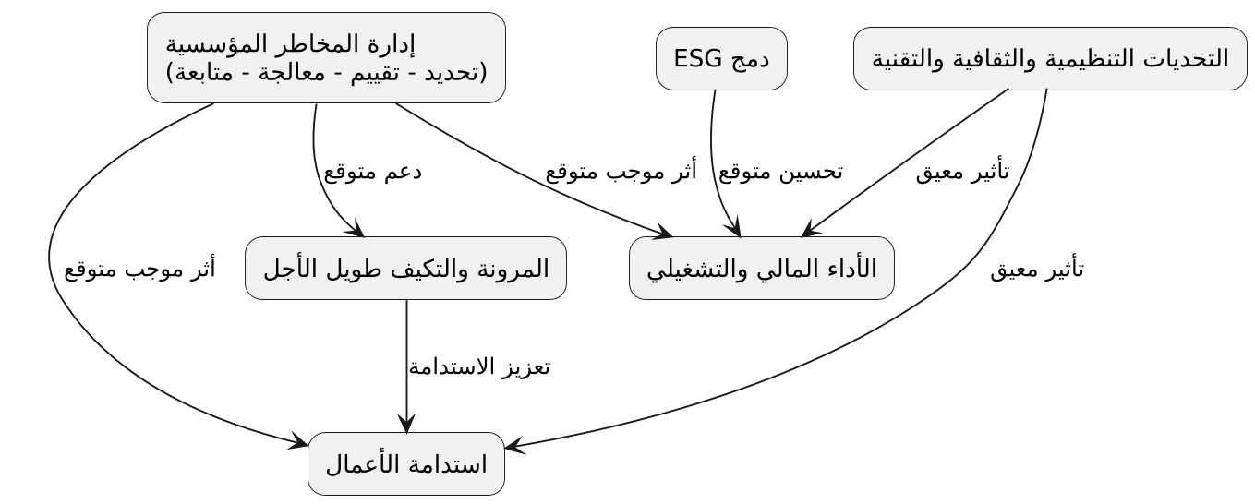
شكل 5 العلاقة المتوقعة بين متغيرات الدراسة عند اختبار الفروض
  - دلالات قبول الفروض أو رفضها
إذا أظهرت نتائج التحليل قبول الفرضيات الرئيسة والفرعية، فإن ذلك سيدعم الطرح النظري للدراسة القائل بأن إدارة المخاطر المؤسسية ليست مجرد أداة دفاعية، بل مدخل استراتيجي فعّال لتعزيز استدامة الأعمال وتحسين الأداء المؤسسي. كما سيعني أن المؤسسات التي تستثمر في تطوير ممارسات ERM ودمجها ضمن استراتيجياتها تحقق مكاسب تنظيمية واضحة من حيث الاستمرارية والمرونة والحوكمة.
أما إذا أظهرت النتائج رفض بعض الفرضيات أو عدم تحققها بدرجة دالة إحصائيًا، فإن ذلك سيفتح المجال لتفسيرات علمية مهمة، مثل وجود متغيرات وسيطة لم تُقَس بصورة مباشرة، أو ضعف في النضج المؤسسي، أو محدودية إدراك المشاركين، أو تفاوتات قطاعية وتنظيمية أثرت في النتائج. وفي الحالتين، فإن القيمة العلمية للفروض لا تكمن في مجرد قبولها، بل في قدرتها على تقديم تفسير أدق للواقع المؤسسي موضوع الدراسة.
  - خلاصة الفصل
يتضح من هذا الفصل أن فروض الدراسة تمثل البنية التحليلية التي ستقود الجانب التطبيقي من البحث، إذ تعكس التوقعات العلمية التي تبنتها الدراسة بشأن العلاقة بين إدارة المخاطر المؤسسية واستدامة الأعمال. وقد جرى بناء هذه الفروض استنادًا إلى مشكلة البحث وأهدافه وتساؤلاته، وبدعم من الأدبيات السابقة والإطار النظري الذي أكد على الأثر المتوقع لإدارة المخاطر في تحسين الأداء وتعزيز الاستدامة.
كما أوضح الفصل أن اختبار هذه الفروض سيعتمد لاحقًا على البيانات التي سيتم جمعها من خلال الاستبيان، وأن نتائج الاختبار قد تتأثر بجملة من العوامل المنهجية والتنظيمية والبشرية التي ينبغي أخذها في الحسبان عند التحليل والتفسير. وبهذا المعنى، فإن هذا الفصل لا يقدم مجرد قائمة بالفروض، بل يؤسس لفهم علمي متكامل لما تتوقعه الدراسة، وكيف ستتحقق منه، وما العوامل التي قد تعيد تشكيل النتائج عند الانتقال إلى الدراسة الميدانية.

الفصل السابع

الدراسات السابقة

  - تمهيد
تمثل الدراسات السابقة أحد المكونات الأساسية في البحوث العلمية، حيث تساعد في توضيح الاتجاهات البحثية التي تناولت موضوع الدراسة، وتحديد أهم النتائج التي توصلت إليها الأدبيات العلمية، إضافة إلى إبراز الفجوات البحثية التي لم يتم تناولها بشكل كافٍ في الدراسات السابقة. كما تسهم مراجعة الدراسات السابقة في بناء الأساس النظري للدراسة الحالية وتوجيه الباحث نحو اختيار المنهجية المناسبة لصياغة الفروض وتحليل البيانات.
وقد شهدت الأدبيات الحديثة اهتمامًا متزايدًا بموضوع إدارة المخاطر المؤسسية (Enterprise Risk Management – ERM)، خاصة بعد الأزمات الاقتصادية والمالية العالمية التي أبرزت أهمية وجود أنظمة متكاملة لإدارة المخاطر داخل المؤسسات. وتشير العديد من الدراسات إلى أن المؤسسات التي تعتمد أطرًا متقدمة لإدارة المخاطر تكون أكثر قدرة على التعامل مع التغيرات الاقتصادية والتكنولوجية والبيئية، وأكثر قدرة على تحقيق الاستدامة المؤسسية.
وقد ركزت الدراسات الحديثة على العلاقة بين إدارة المخاطر المؤسسية والاستدامة المؤسسية، حيث أصبحت إدارة المخاطر جزءًا من الاستراتيجية المؤسسية التي تساعد المؤسسات على تحقيق التوازن بين الأداء المالي والمسؤولية الاجتماعية والبيئية. وفي هذا السياق ظهرت عدة دراسات تناولت هذه العلاقة من زوايا مختلفة، مثل تأثير الثقافة التنظيمية، ودور تقارير الاستدامة، وتأثير إدارة المخاطر على المرونة المؤسسية والأداء المالي.
ويعرض هذا الفصل مجموعة من الدراسات السابقة المرتبطة بموضوع البحث، مع تحليل أهدافها ومنهجياتها ونتائجها، وإجراء مقارنة بينها لاستخلاص الفجوة البحثية التي يسعى البحث الحالي إلى معالجتها.

  - دراسة Liu (2019)
تعد دراسة Liu (2019) من الدراسات التي ركزت على تحليل العلاقة بين إدارة المخاطر المؤسسية واتخاذ القرارات المستدامة في سياق ثقافي مقارن. هدفت الدراسة إلى تحليل كيفية تأثير الاختلافات الثقافية على فعالية برامج إدارة المخاطر المؤسسية في دعم القرارات المرتبطة بالاستدامة، خاصة تلك المتعلقة بالمخاطر البيئية والاجتماعية والحوكمية (ESG).
اعتمدت الدراسة على تصميم تجريبي (Experimental Design) لتحليل سلوك المشاركين عند اتخاذ قرارات مرتبطة بالمخاطر. وقد تم إجراء مقارنة بين مشاركين من ثقافات مختلفة، خاصة الثقافة الصينية والثقافة الأمريكية، بهدف تحليل تأثير التوجهات الثقافية على طريقة التعامل مع المخاطر.
أظهرت نتائج الدراسة أن المشاركين من الثقافة الصينية كانوا أكثر ميلًا إلى تبني استراتيجيات وقائية عند التعامل مع المخاطر، نتيجة تركيزهم على تجنب الخسائر والتخطيط طويل الأجل. في المقابل، أظهر المشاركون الأمريكيون سلوكًا أكثر ميلًا إلى المخاطرة عندما تم تقديم المخاطر في إطار تحقيق المكاسب المحتملة.
كما أظهرت الدراسة أن فعالية إدارة المخاطر المؤسسية تعتمد بدرجة كبيرة على التوافق بين فلسفة إدارة المخاطر والثقافة التنظيمية للمؤسسة. فكلما كان هناك توافق بين استراتيجية إدارة المخاطر والقيم الثقافية للمؤسسة، زادت فعالية القرارات المتعلقة بالاستدامة.

  - دراسة Mańkowski (2024)
تناولت دراسة Mańkowski (2024) موضوع دمج تقارير الاستدامة في أطر إدارة المخاطر المؤسسية، حيث هدفت الدراسة إلى تحليل مستوى التكامل بين تقارير الاستدامة وأطر إدارة المخاطر داخل المؤسسات.
اعتمدت الدراسة على مراجعة نطاقية للأدبيات (Scoping Review)، حيث تم تحليل مجموعة كبيرة من الدراسات المنشورة في مجال إدارة المخاطر والاستدامة. وقد استخدمت الدراسة التحليل الببليومتري باستخدام برنامج VOSviewer بهدف تحديد الاتجاهات البحثية والفجوات المعرفية في هذا المجال.
ركزت الدراسة على تحليل العلاقة بين تقارير الاستدامة وإدارة المخاطر المؤسسية، مع الأخذ في الاعتبار المتطلبات التنظيمية الحديثة مثل المعايير الأوروبية لإعداد تقارير الاستدامة (ESRS).
وأظهرت النتائج أن دمج قضايا الاستدامة داخل أطر إدارة المخاطر المؤسسية ما زال محدودًا في العديد من المؤسسات. كما أشارت الدراسة إلى وجود عدد من التحديات التي تعيق هذا التكامل، مثل تعقيد البيانات المتعلقة بالاستدامة، ونقص الخبرات المتخصصة في تحليل مخاطر ESG، إضافة إلى عدم وضوح المتطلبات التنظيمية في بعض القطاعات.
وخلصت الدراسة إلى أن المؤسسات بحاجة إلى تطوير منهجيات متكاملة لإدارة المخاطر تجمع بين المخاطر التقليدية والمخاطر المرتبطة بالاستدامة، بما يساعد على تحسين جودة اتخاذ القرار وتعزيز القدرة المؤسسية على تحقيق قيمة مستدامة.

  - دراسة Monazzam & Crawford (2024)
تناولت دراسة Monazzam & Crawford (2024) دور إدارة المخاطر المؤسسية في تعزيز المرونة المؤسسية خلال التحولات الاستراتيجية.
اعتمدت الدراسة على دراسة حالة نوعية (Case Study) في شركة تعدين سويدية تمر بعملية تحول استراتيجي تهدف إلى إزالة الكربون من عملياتها الإنتاجية.
استخدمت الدراسة عدة أدوات لجمع البيانات، منها:
- 25 مقابلة شبه منظمة
- ملاحظة غير مشاركة
- تحليل الوثائق التنظيمية
كما اعتمدت الدراسة على منهج التقسيم الزمني (Temporal Bracketing) الذي قدمته الباحثة Ann Langley (1999) لتحليل التغيرات التنظيمية عبر الزمن.
وأظهرت نتائج الدراسة أن تطبيق ممارسات إدارة المخاطر المؤسسية يسهم في تطوير الموارد والقدرات المؤسسية التي تدعم المرونة التنظيمية. كما تبين أن تطور ERM يحدث بشكل تدريجي بالتوازي مع تطور الاستراتيجية المؤسسية.
وأشارت الدراسة إلى أن المؤسسات التي تطبق إدارة المخاطر المؤسسية بصورة متكاملة تكون أكثر قدرة على التكيف مع التغيرات الاقتصادية والبيئية.
  - دراسة Anton et al. (2025)
تناولت دراسة Anton, Baba & Bucșoiu (2025) العلاقة بين إدارة المخاطر المؤسسية وممارسات الاستدامة والأداء المالي للمؤسسات.
اعتمدت الدراسة على مراجعة منهجية للأدبيات (Systematic Literature Review)، حيث تم تحليل 9092 منشورًا علميًا مفهرسًا في قاعدة Web of Science.
استخدمت الدراسة التحليل الببليومتري باستخدام VOSviewer بهدف تحديد الاتجاهات البحثية في مجال العلاقة بين إدارة المخاطر والاستدامة.
أظهرت نتائج الدراسة وجود علاقة إيجابية واضحة بين تطبيق نظم إدارة المخاطر المؤسسية وتبني ممارسات الاستدامة، حيث أن المؤسسات التي تدمج إدارة المخاطر ضمن استراتيجيات الاستدامة تحقق مستويات أعلى من الأداء المالي والمرونة المؤسسية.
كما أشارت الدراسة إلى وجود تفاوتات واضحة بين القطاعات الاقتصادية المختلفة، حيث تواجه المؤسسات في الأسواق الناشئة تحديات أكبر في تطبيق أطر متكاملة لإدارة المخاطر والاستدامة.

  - المقارنة المنهجية بين الدراسات السابقة
نوع البيانات | أداة التحليل | نوع المنهجية | الدراسة
بيانات تجريبية | تحليل سلوكي | تجريبية | Liu (2019)
بيانات أدبية | VOSviewer | مراجعة نطاقية | Mańkowski (2024)
مقابلات ووثائق | تحليل نوعي | دراسة حالة | Monazzam & Crawford (2024)
قواعد بيانات علمية | تحليل ببليومتري | مراجعة منهجية | Anton et al. (2025)
جدول 8 المقارنة المنهجية بين الدراسات
  - المقارنة بين نتائج الدراسات
أهم النتائج | الدراسة
الثقافة التنظيمية تؤثر على فعالية إدارة المخاطر | Liu (2019)
التكامل بين الاستدامة وإدارة المخاطر ما يزال محدودًا | Mańkowski (2024)
إدارة المخاطر تعزز المرونة المؤسسية | Monazzam & Crawford (2024)
إدارة المخاطر ترتبط بتحسن الأداء المالي | Anton et al. (2025)
جدول 9 مقارنة نتائج الدراسات السابقة
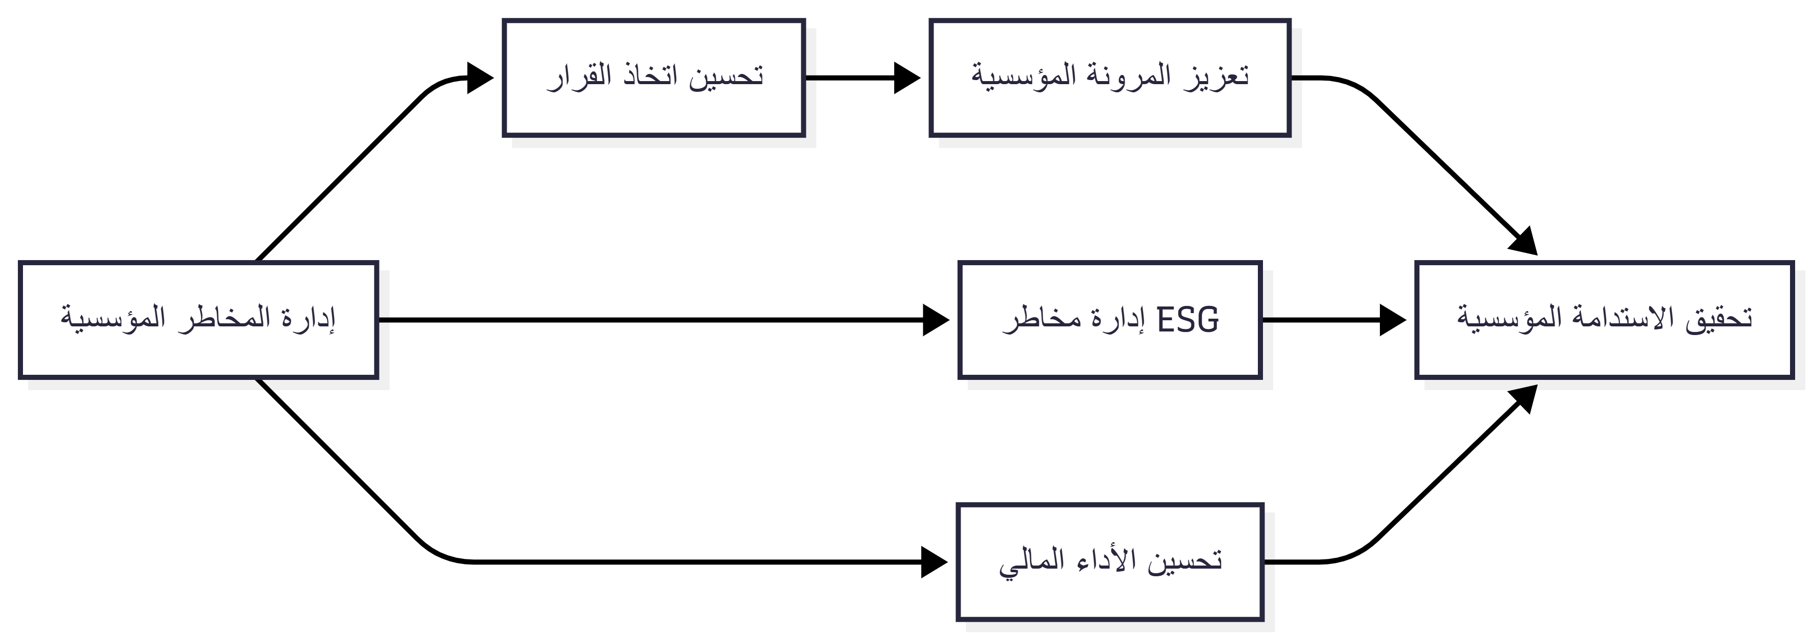
شكل 6 العلاقة بين إدارة المخاطر المؤسسية والاستدامة وفق الدراسات السابقة
  - الفجوة البحثية
على الرغم من أن الدراسات السابقة قدمت إسهامات مهمة في فهم العلاقة بين إدارة المخاطر المؤسسية والاستدامة المؤسسية، إلا أن هناك عددًا من الفجوات البحثية التي ما تزال بحاجة إلى المزيد من الدراسة.
أولًا، ركزت معظم الدراسات السابقة على البيئات المؤسسية في الدول المتقدمة، بينما لا تزال الدراسات التي تناولت هذه العلاقة في الدول النامية أو في منطقة الشرق الأوسط محدودة.
ثانيًا، اعتمدت العديد من الدراسات السابقة على مراجعات أدبية أو دراسات حالة نوعية، في حين أن الدراسات الميدانية الكمية التي تعتمد على تحليل البيانات الإحصائية ما تزال قليلة.
ثالثًا، لا تزال الأدبيات الحالية تفتقر إلى نماذج تطبيقية واضحة تساعد المؤسسات على دمج إدارة المخاطر المؤسسية ضمن استراتيجيات الاستدامة بطريقة عملية.
وانطلاقًا من ذلك، يسعى البحث الحالي إلى سد هذه الفجوة من خلال تحليل العلاقة بين إدارة المخاطر المؤسسية واستدامة الأعمال باستخدام منهجية ميدانية تعتمد على الاستبيان والتحليل الإحصائي للبيانات.

الفصل الثامن

المنطلقات النظرية للدراسة

  - تمهيد
تمثل المنطلقات النظرية أحد المكونات الأساسية في البحوث العلمية، حيث تسهم في بناء الإطار المفاهيمي للدراسة وتوضيح الأسس العلمية التي يستند إليها الباحث في تفسير الظاهرة محل الدراسة. كما تساعد المنطلقات النظرية في توجيه عملية تحليل البيانات وتفسير النتائج في ضوء المفاهيم والنظريات المعتمدة في الأدبيات العلمية.
وفي سياق هذه الدراسة، التي تهدف إلى تحليل العلاقة بين إدارة المخاطر المؤسسية واستدامة الأعمال، فإن فهم هذه العلاقة يتطلب الرجوع إلى مجموعة من الأطر النظرية والنماذج المفاهيمية التي تناولت موضوع إدارة المخاطر والاستدامة المؤسسية. وتشير الأدبيات الحديثة إلى أن إدارة المخاطر المؤسسية أصبحت عنصرًا أساسيًا في الاستراتيجيات التنظيمية الحديثة، حيث تساعد المؤسسات على تحديد المخاطر المحتملة وتقييمها وإدارتها بطريقة منهجية تدعم تحقيق الأهداف الاستراتيجية وتحافظ على استمرارية الأعمال.
وقد تطورت العديد من الأطر والنماذج النظرية التي تفسر كيفية تطبيق إدارة المخاطر داخل المؤسسات، ومن أبرز هذه الأطر إطار COSO لإدارة المخاطر المؤسسية، ومعيار ISO 31000 لإدارة المخاطر، إضافة إلى النظريات المرتبطة بالاستدامة المؤسسية وإدارة مخاطر الاستدامة مثل إطار ESG. ويعرض هذا الفصل أهم هذه الأطر النظرية التي تشكل الأساس العلمي للدراسة الحالية.

  - مفهوم إدارة المخاطر المؤسسية
تشير إدارة المخاطر المؤسسية إلى مجموعة العمليات والآليات التي تعتمدها المؤسسات لتحديد المخاطر المحتملة التي قد تواجهها، وتحليلها، وتقييم تأثيرها على تحقيق الأهداف التنظيمية، ومن ثم تطوير الاستراتيجيات المناسبة للتعامل معها. وقد أصبحت إدارة المخاطر المؤسسية أحد المكونات الأساسية في أنظمة الحوكمة المؤسسية الحديثة، حيث تساعد المؤسسات على التعامل مع بيئات الأعمال المعقدة والمتغيرة.
ويعرف Committee of Sponsoring Organizations of the Treadway Commission (COSO) إدارة المخاطر المؤسسية بأنها عملية منهجية يتم من خلالها تحديد المخاطر التي قد تؤثر في تحقيق أهداف المؤسسة، وتقييمها وإدارتها ضمن إطار متكامل يهدف إلى تحسين اتخاذ القرار وتعزيز الأداء المؤسسي. [1]
كما يشير معيار ISO 31000 إلى أن إدارة المخاطر هي عملية منظمة تهدف إلى تحديد المخاطر وتحليلها وتقييمها ومعالجتها بطريقة تساعد المؤسسات على تحقيق أهدافها وتقليل الآثار السلبية للمخاطر المحتملة. [3]
وتؤكد الأدبيات الحديثة أن إدارة المخاطر المؤسسية لا تقتصر على التعامل مع المخاطر المالية فقط، بل تشمل أيضًا المخاطر التشغيلية والتكنولوجية والبيئية والتنظيمية، الأمر الذي يجعلها أداة استراتيجية تدعم تحقيق الاستدامة المؤسسية.

  - إطار COSO لإدارة المخاطر المؤسسية
يعد إطار COSO Enterprise Risk Management Framework من أكثر الأطر استخدامًا في مجال إدارة المخاطر المؤسسية. وقد تم تطوير هذا الإطار من قبل لجنة COSO بهدف مساعدة المؤسسات على دمج إدارة المخاطر ضمن استراتيجياتها التنظيمية.
ويقوم هذا الإطار على مجموعة من المبادئ الأساسية التي تساعد المؤسسات على تحديد المخاطر وإدارتها بطريقة منهجية، حيث يركز على دمج إدارة المخاطر في جميع مستويات المؤسسة، بدءًا من التخطيط الاستراتيجي وصولًا إلى العمليات التشغيلية اليومية.
ويؤكد إطار COSO أن إدارة المخاطر المؤسسية تتكون من عدة مكونات رئيسية تشمل:
- تحديد المخاطر
- تقييم المخاطر
- الاستجابة للمخاطر
- مراقبة المخاطر
- دمج إدارة المخاطر ضمن الاستراتيجية المؤسسية
كما يشير الإطار إلى أن الهدف الأساسي من تطبيق ERM هو تحسين عملية اتخاذ القرار وتعزيز قدرة المؤسسة على تحقيق أهدافها الاستراتيجية. [1]
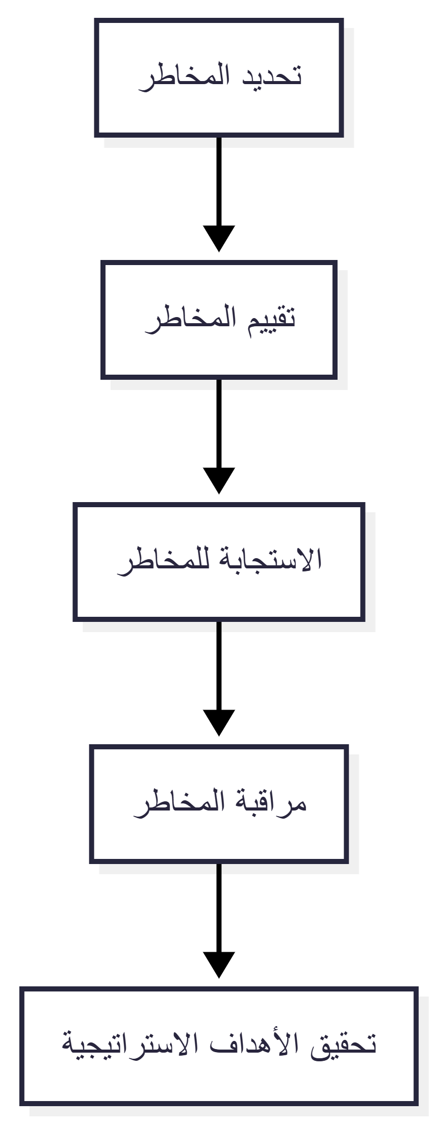
شكل 7 مكونات إطار COSO لإدارة المخاطر المؤسسية
  - معيار ISO 31000 لإدارة المخاطر
يعد معيار ISO 31000 أحد المعايير الدولية المهمة التي تقدم إرشادات شاملة لتطبيق إدارة المخاطر داخل المؤسسات. وقد تم تطوير هذا المعيار من قبل المنظمة الدولية للتقييس بهدف توفير إطار مرجعي يساعد المؤسسات على تحسين ممارسات إدارة المخاطر.
ويركز معيار ISO 31000 على مجموعة من المبادئ الأساسية التي يجب أن تقوم عليها إدارة المخاطر، من أهمها:
- دمج إدارة المخاطر ضمن العمليات التنظيمية
- اعتماد منهجية منهجية لتحديد المخاطر
- إشراك أصحاب المصلحة في عملية إدارة المخاطر
- الاعتماد على المعلومات والتحليل في اتخاذ القرارات
كما يشير المعيار إلى أن إدارة المخاطر يجب أن تكون عملية مستمرة تهدف إلى تحسين قدرة المؤسسة على التعامل مع التغيرات المختلفة في بيئة الأعمال. [3]
شكل 8 عملية إدارة المخاطر وفق معيار ISO 31000
  - نظرية الاستدامة المؤسسية
تشير الاستدامة المؤسسية إلى قدرة المؤسسة على تحقيق التوازن بين تحقيق الأداء الاقتصادي والحفاظ على المسؤولية الاجتماعية والبيئية. وقد أصبح مفهوم الاستدامة أحد المفاهيم الأساسية في الإدارة الحديثة، حيث تسعى المؤسسات إلى تحقيق النمو الاقتصادي دون الإضرار بالموارد الطبيعية أو المجتمع.
وتشير الأدبيات الحديثة إلى أن تحقيق الاستدامة المؤسسية يتطلب دمج الاعتبارات البيئية والاجتماعية والاقتصادية في الاستراتيجيات التنظيمية للمؤسسات. كما أن المؤسسات التي تعتمد ممارسات استدامة فعالة تكون أكثر قدرة على تحقيق الأداء طويل الأجل وتعزيز ثقة أصحاب المصلحة.
وفي هذا السياق، تلعب إدارة المخاطر المؤسسية دورًا مهمًا في دعم الاستدامة المؤسسية، حيث تساعد المؤسسات على تحديد المخاطر التي قد تؤثر في استدامة الأعمال والتعامل معها بشكل استباقي.

  - إطار ESG وإدارة مخاطر الاستدامة
يشير مفهوم ESG إلى ثلاثة أبعاد رئيسية للاستدامة المؤسسية، وهي:
- البعد البيئي (Environmental)
- البعد الاجتماعي (Social)
- بعد الحوكمة (Governance)
وقد أصبح إطار ESG أحد الأطر المهمة التي تستخدمها المؤسسات لتقييم أدائها في مجال الاستدامة، كما يستخدمه المستثمرون لتقييم المخاطر المرتبطة بالاستثمار في المؤسسات المختلفة.
وتشير الدراسات الحديثة إلى أن دمج مخاطر ESG ضمن أنظمة إدارة المخاطر المؤسسية يساعد المؤسسات على تحسين قدرتها على التكيف مع التغيرات البيئية والاقتصادية، كما يعزز قدرتها على تحقيق النمو المستدام.
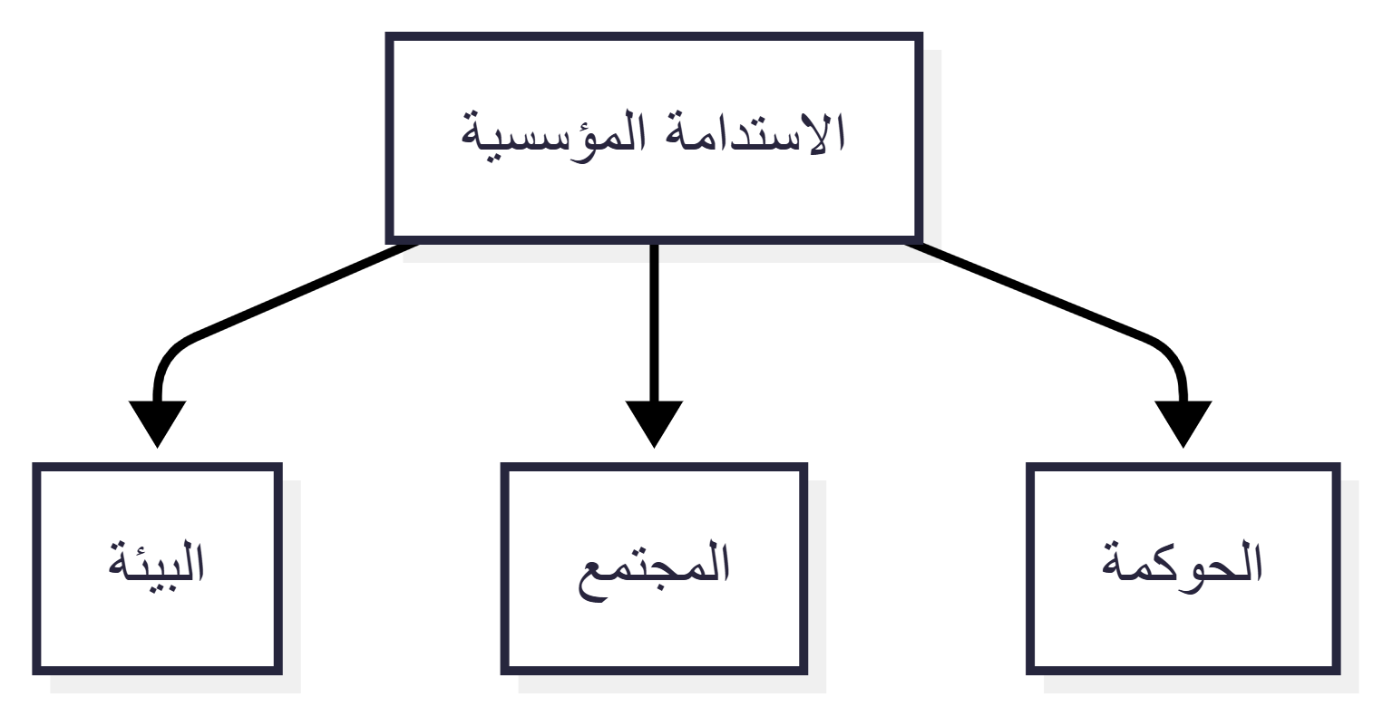
شكل 9 أبعاد الاستدامة وفق إطار ESG
  - العلاقة بين إدارة المخاطر المؤسسية واستدامة الأعمال
تشير الأدبيات الحديثة إلى وجود علاقة قوية بين تطبيق إدارة المخاطر المؤسسية وتحقيق الاستدامة المؤسسية. فالمؤسسات التي تعتمد نظمًا متكاملة لإدارة المخاطر تكون أكثر قدرة على تحديد المخاطر المرتبطة بالاستدامة والتعامل معها بطريقة منهجية.
كما تساعد إدارة المخاطر المؤسسية المؤسسات على تحسين عملية اتخاذ القرار وتعزيز قدرتها على التعامل مع التغيرات المختلفة في بيئة الأعمال، مما يسهم في تحقيق الاستدامة الاقتصادية والاجتماعية والبيئية.
وتشير العديد من الدراسات إلى أن دمج إدارة المخاطر ضمن الاستراتيجية المؤسسية يساعد المؤسسات على تحقيق الأداء طويل الأجل وتقليل الآثار السلبية للمخاطر المختلفة.
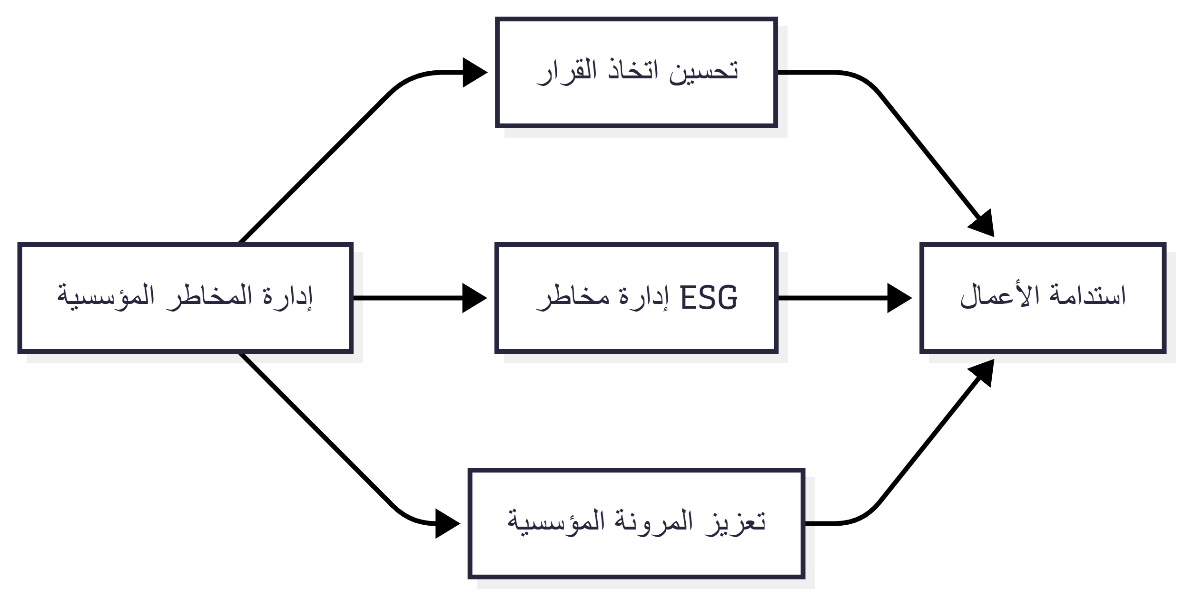
شكل 10 العلاقة النظرية بين إدارة المخاطر المؤسسية واستدامة الأعمال
  - خلاصة الفصل
يتضح من العرض السابق أن إدارة المخاطر المؤسسية تمثل أحد الأدوات الاستراتيجية التي تساعد المؤسسات على تحقيق الاستدامة المؤسسية في بيئات الأعمال المعاصرة. كما أن الأطر النظرية مثل إطار COSO ومعيار ISO 31000 توفر أساسًا منهجيًا لتطبيق إدارة المخاطر داخل المؤسسات بطريقة تدعم تحقيق الأهداف الاستراتيجية.
كما يشير إطار ESG إلى أهمية دمج الاعتبارات البيئية والاجتماعية والحوكمية ضمن أنظمة إدارة المخاطر المؤسسية، حيث يسهم ذلك في تحسين قدرة المؤسسات على التعامل مع التحديات المختلفة وتحقيق النمو المستدام.

الفصل التاسع

منهجية البحث

  - تمهيد
يهدف هذا الفصل إلى توضيح المنهجية العلمية التي تم اعتمادها في تنفيذ الدراسة الميدانية، وذلك من خلال عرض منهج البحث المستخدم، وتحديد مجتمع الدراسة والعينة المختارة، إضافة إلى توضيح أداة جمع البيانات وآلية تصميم الاستبيان، وكذلك الأساليب الإحصائية التي سيتم استخدامها لتحليل البيانات واختبار فروض الدراسة.
وتعد المنهجية البحثية عنصرًا أساسيًا في الدراسات العلمية، حيث تساعد في ضمان دقة النتائج وموثوقيتها، كما تسهم في توضيح الخطوات التي اتبعها الباحث في جمع البيانات وتحليلها بطريقة علمية منظمة. [19]

  - منهج البحث
اعتمدت هذه الدراسة على المنهج الوصفي التحليلي، وهو من أكثر المناهج استخدامًا في الدراسات الإدارية والتنظيمية، حيث يهدف إلى وصف الظاهرة محل الدراسة وتحليل العلاقات بين متغيراتها المختلفة.
ويستخدم هذا المنهج في الدراسات التي تسعى إلى تحليل العلاقة بين مجموعة من المتغيرات، مثل العلاقة بين إدارة المخاطر المؤسسية واستدامة الأعمال، وذلك من خلال جمع البيانات من أفراد العينة باستخدام أدوات البحث المناسبة مثل الاستبيان، ثم تحليل هذه البيانات باستخدام الأساليب الإحصائية المختلفة.
ويتيح المنهج الوصفي التحليلي إمكانية تفسير النتائج واستخلاص الاستنتاجات التي تساعد في فهم طبيعة العلاقة بين المتغيرات المدروسة.

  - مجتمع الدراسة
يشير مجتمع الدراسة إلى جميع الأفراد أو الوحدات التي تنطبق عليها خصائص موضوع البحث والتي يسعى الباحث إلى دراسة آرائهم أو سلوكياتهم.
وبما أن موضوع الدراسة يتعلق بتحليل العلاقة بين إدارة المخاطر المؤسسية واستدامة الأعمال، فقد تم تحديد مجتمع الدراسة ليشمل:
العاملين في المؤسسات والشركات في القطاعات الإدارية والتنظيمية، وخاصة الموظفين والمديرين الذين لهم علاقة بالعمليات الإدارية أو اتخاذ القرار داخل المؤسسات.
ويشمل مجتمع الدراسة على وجه الخصوص:
- الموظفين في الإدارات الإدارية
- مديري الأقسام
- العاملين في مجالات التخطيط وإدارة المشاريع
- العاملين في مجالات الحوكمة وإدارة المخاطر
- الموظفين في الشركات والمؤسسات المختلفة
ويعود اختيار هذا المجتمع إلى أن هذه الفئات الوظيفية تعد الأكثر ارتباطًا بموضوع إدارة المخاطر المؤسسية واتخاذ القرارات التنظيمية داخل المؤسسات.

  - عينة الدراسة
نظرًا لصعوبة دراسة جميع أفراد مجتمع الدراسة، فقد تم اختيار عينة ممثلة من هذا المجتمع لجمع البيانات اللازمة للدراسة.
وقد تم اعتماد عينة مكونة من 200 مشارك من العاملين في المؤسسات والشركات المختلفة، وذلك بهدف الحصول على بيانات كافية تمكن من تحليل العلاقة بين متغيرات الدراسة واختبار الفروض البحثية.
ويعد حجم العينة المستخدم في هذه الدراسة مناسبًا لإجراء التحليلات الإحصائية باستخدام برنامج SPSS، حيث يسمح هذا الحجم بتطبيق عدد من الأساليب الإحصائية مثل تحليل الارتباط والانحدار وتحليل المتوسطات.

العدد المتوقع | الفئة الوظيفية
90 | موظفون إداريون
50 | رؤساء أقسام
30 | مديرون
30 | متخصصون في التخطيط أو المخاطر
200 | الإجمالي
جدول 10 توزيع عينة الدراسة
  - أداة الدراسة
اعتمدت الدراسة على الاستبيان كأداة رئيسية لجمع البيانات من أفراد العينة، حيث يعد الاستبيان من أكثر أدوات البحث استخدامًا في الدراسات الإدارية والتنظيمية، لما يتميز به من سهولة في جمع البيانات من عدد كبير من المشاركين في وقت قصير.
وقد تم تصميم الاستبيان بالاعتماد على الأدبيات العلمية والدراسات السابقة المتعلقة بإدارة المخاطر المؤسسية والاستدامة المؤسسية، وذلك بهدف ضمان أن تكون الأسئلة مرتبطة بمتغيرات الدراسة.
ويتكون الاستبيان من جزأين رئيسيين:
الجزء الأول: البيانات الديموغرافية
ويتضمن مجموعة من الأسئلة المتعلقة بالخصائص الشخصية والوظيفية للمشاركين، مثل:
- الجنس
- العمر
- المؤهل العلمي
- سنوات الخبرة
- المسمى الوظيفي

الجزء الثاني: أسئلة متغيرات الدراسة
ويتضمن هذا الجزء مجموعة من العبارات التي تقيس متغيرات الدراسة، وهي:
- إدارة المخاطر المؤسسية
- الأداء المؤسسي
- المرونة المؤسسية
- استدامة الأعمال
وقد تم استخدام مقياس ليكرت الخماسي (Likert Scale) لقياس درجة موافقة المشاركين على العبارات، حيث تتدرج الإجابات كما يلي:
التفسير | الدرجة
أعارض بشدة | 1
أعارض | 2
محايد | 3
أوافق | 4
أوافق بشدة | 5
ويعد مقياس ليكرت من أكثر المقاييس استخدامًا في الدراسات الاجتماعية والإدارية لقياس الاتجاهات والآراء.

  - متغيرات الدراسة
تعتمد الدراسة على مجموعة من المتغيرات التي سيتم تحليل العلاقة بينها، وهي:
المتغير المستقل
إدارة المخاطر المؤسسية (ERM)
المتغيرات الوسيطة
- الأداء المؤسسي
- المرونة المؤسسية
المتغير التابع
استدامة الأعمال
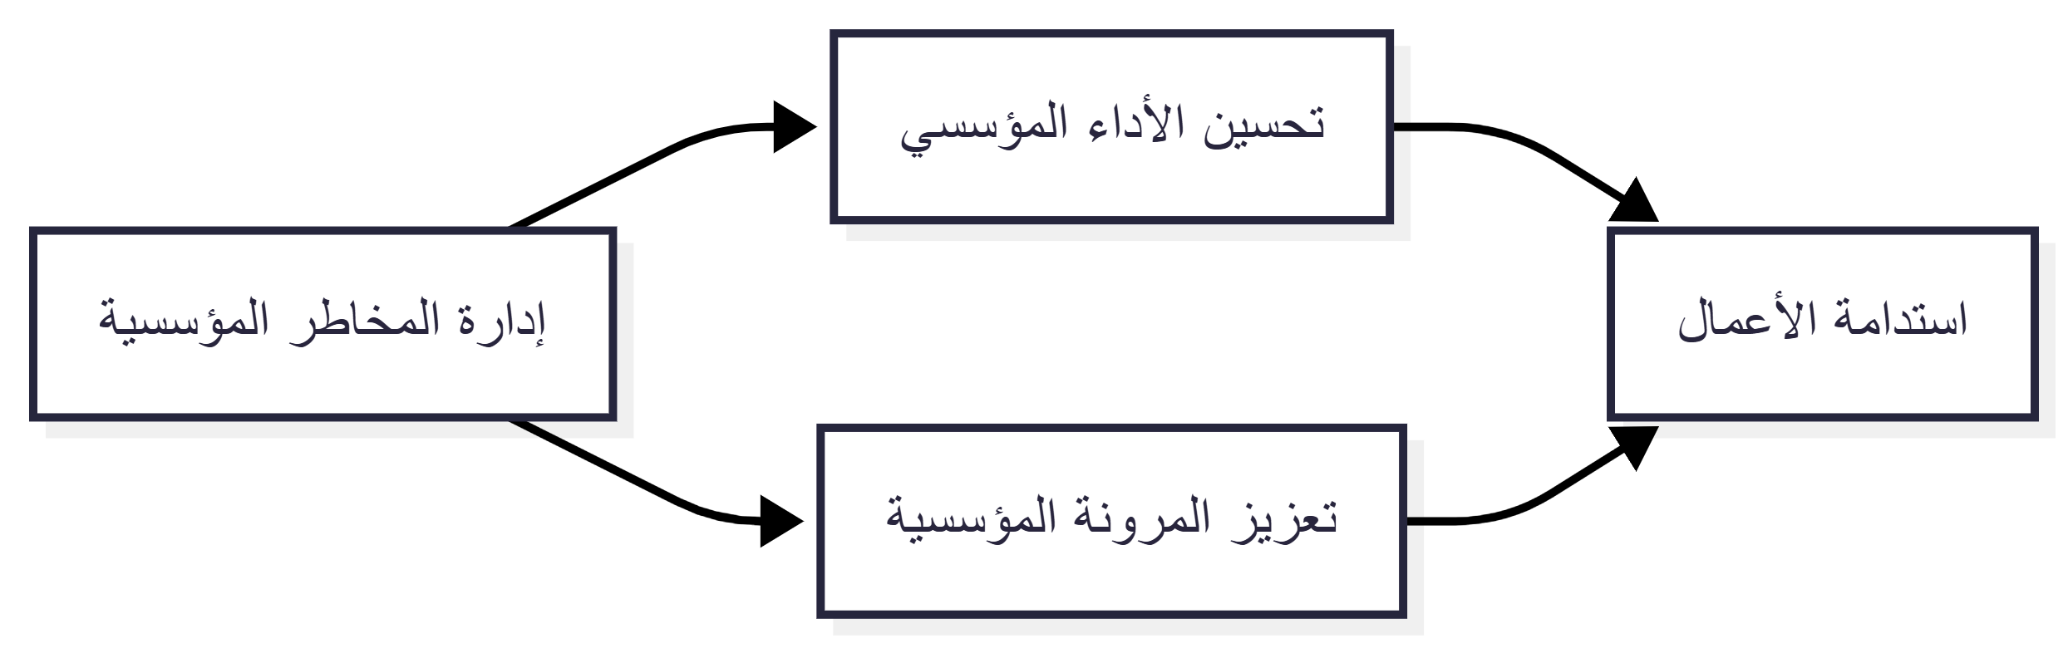
شكل 11 متغيرات الدراسة
  - صدق وثبات أداة الدراسة
لضمان جودة أداة الدراسة ودقتها في قياس المتغيرات، سيتم التحقق من صدق وثبات الاستبيان باستخدام الأساليب التالية:
أولًا: الصدق الظاهري
حيث سيتم عرض الاستبيان على مجموعة من المختصين في مجالات الإدارة وإدارة المخاطر، وذلك للتأكد من وضوح العبارات ومدى ارتباطها بمتغيرات الدراسة.
ثانيًا: معامل الثبات (Cronbach Alpha)
سيتم استخدام معامل كرونباخ ألفا (Cronbach Alpha) لقياس درجة ثبات الاستبيان، حيث يعد هذا الاختبار من أكثر الاختبارات استخدامًا في الدراسات الإحصائية لقياس مدى اتساق العبارات التي تقيس نفس المتغير.

  - الأساليب الإحصائية المستخدمة
سيتم تحليل البيانات التي سيتم جمعها من الاستبيانات باستخدام برنامج SPSS، حيث سيتم تطبيق مجموعة من الأساليب الإحصائية المناسبة لاختبار فروض الدراسة، ومن أهم هذه الأساليب:
- التكرارات والنسب المئوية
- المتوسط الحسابي
- الانحراف المعياري
- معامل الارتباط (Correlation)
- تحليل الانحدار (Regression Analysis)
وستساعد هذه الأساليب في تحليل العلاقة بين متغيرات الدراسة وتفسير النتائج في ضوء الفروض البحثية.

  - خلاصة الفصل
تناول هذا الفصل منهجية البحث التي تم اعتمادها في تنفيذ الدراسة، حيث تم توضيح المنهج البحثي المستخدم، وتحديد مجتمع الدراسة والعينة المختارة، إضافة إلى شرح أداة جمع البيانات المتمثلة في الاستبيان، وآلية تصميمه، وكذلك الأساليب الإحصائية التي سيتم استخدامها لتحليل البيانات.
ويمثل هذا الفصل الأساس الذي سيتم من خلاله الانتقال إلى المرحلة التطبيقية للدراسة، والتي تتضمن تصميم الاستبيان بشكل تفصيلي، ثم تحليل البيانات باستخدام برنامج SPSS واختبار فروض الدراسة.

الفصل العاشر

حدود الدراسة :

  - الحدود المكانية
تُجرى هذه الدراسة في مؤسسات القطاع [الحكومي والخاص] العاملة ضمن دولة [السعودية/ الرياض] خلال فترة الدراسة. وبذلك فإن النتائج تنطبق على البيئة المؤسسية والتنظيمية لتلك المؤسسات، وقد لا يمكن تعميمها تلقائياً على مؤسسات في دول أو مناطق أخرى ذات خصائص تنظيمية واقتصادية

  - الحدود الزمنية
سيتم جمع البيانات وتحليلها خلال الفترة الزمنية الممتدة من [نوفمبر 2026] إلى [ابريل 2026]. وعليه فإن النتائج تعكس حالة ممارسات إدارة المخاطر المؤسسية ومستوى استدامة الأعمال ضمن هذه الفترة المحددة، وقد تختلف النتائج في فترات لاحقة نتيجة لتغيرات في البيئة الاقتصادية أو التنظيمية أو التكنولوجية.

  - الحدود الموضوعية
تركّز هذه الدراسة على العلاقة بين ممارسات إدارة المخاطر المؤسسية ومستوى استدامة الأعمال ، داخل المؤسسات المختارة. ولا تغطي الدراسة بشكل مباشر عوامل خارجية أخرى مثل السياسات الحكومية، الأزمات الاقتصادية الكبرى (كالأوبئة أو الهندسة المالية)، أو التغيرات التقنية العميقة التي قد تؤثر على الاستدامة إلا إذا ظهرت ضمن سياق المؤسسة وبشكل واضح. ويُعتبر تحديد هذه الحدود ضرورياً لتوضيح نطاق البحث وعدم إدخال متغيرات تُعقّد التحليل أكثر مما يتيح الإطار المطلوب.

  - الحدود المنهجية و البشرية
تستخدم الدراسة استبياناً مقنَّناً كأداة رئيسية لجمع البيانات من المدراء التنفيذيين أو مدراء المخاطر أو مدراء الاستدامة في المؤسسات المعنيّة. وعليه فإن النتائج تتوقف على مدى صحة استجابات هؤلاء المُشاركين، وقد تؤثر عوامل مثل إدراكهم الشخصي أو التحيز أو تعبيرهم غير الدقيق على جودة البيانات. بالإضافة إلى ذلك، فإن اختيار العينة أو طريقة توزيع الاستبيانات قد تؤثر على درجة التمثيل والاعتمادية. وُضِعت هذه الحدود إدراكاً للتأثير البشري والمنهجي في نتائج البحث.
ترسّخ هذه الحدود إطاراً واضحاً يقيد نطاق الدراسة ويُساعد في تفسير النتائج بشكل منطقي، دون أن يقلّل من القيمة البحثية أو الأهمية العلمية للدراسة، بل على العكس، فهي تؤمّن وضوحاً منهجياً ونزاهة في النتائج والتحليل.

الفصل الحادي عشر

تحليل البيانات واختبار الفروض

  - تمهيد
يهدف هذا الفصل إلى عرض نتائج التحليل الإحصائي للبيانات التي تم جمعها من أفراد العينة، وذلك باستخدام برنامج SPSS، بهدف توصيف خصائص العينة، وقياس الاتجاهات العامة للاستجابات، واختبار مستوى الاتساق الداخلي لمحاور الاستبيان، ثم تحليل العلاقات بين متغيرات الدراسة واختبار الفروض الرئيسة والفرعية. وقد اعتمدت الدراسة على مجموعة من الأساليب الإحصائية شملت التكرارات والنسب المئوية، والمتوسطات الحسابية والانحرافات المعيارية، واختبار معامل الثبات Cronbach’s Alpha، ومعامل ارتباط بيرسون، والانحدار الخطي المتعدد، بالإضافة إلى اختبار T-Test وتحليل التباين الأحادي One-Way ANOVA للفروق بين بعض المجموعات.
وقد بلغ عدد الاستبانات الصالحة للتحليل 200 استبانة، وهو ما يمثل كامل حجم العينة المعتمد في الدراسة، دون وجود حالات مفقودة في المتغيرات الديموغرافية الرئيسة. وعليه، استند التحليل الإحصائي في هذا الفصل إلى 200 حالة صالحة، وهو ما يعزز اكتمال المعالجة الإحصائية من حيث عدد المشاركين وتوازن بنية البيانات الوصفية.

  - الوصف الإحصائي لخصائص عينة الدراسة
تُعد دراسة الخصائص الديموغرافية لأفراد العينة خطوة أساسية لفهم طبيعة المشاركين الذين استندت إليهم الدراسة، ولتكوين تصور واضح عن البيئة البشرية التي تمثل مصدر البيانات. وقد شملت الخصائص الديموغرافية: الجنس، والفئة العمرية، والمؤهل العلمي، وسنوات الخبرة، والمسمى الوظيفي، والقطاع.
النسبة المئوية | التكرار | الجنس
50.0% | 100 | ذكر
50.0% | 100 | أنثى
100.0% | 200 | الإجمالي
جدول 11 توزيع أفراد العينة حسب الجنس
يتضح من نتائج الجدول أن توزيع العينة حسب الجنس جاء متوازنًا تمامًا، حيث بلغ عدد الذكور 100 مشارك بنسبة 50.0%، كما بلغ عدد الإناث 100 مشاركة بنسبة 50.0%. ويعد هذا التوازن مفيدًا من الناحية التحليلية؛ لأنه يقلل من احتمال انحياز النتائج لصالح أحد الجنسين، ويعزز موضوعية المقارنات الإحصائية اللاحقة.
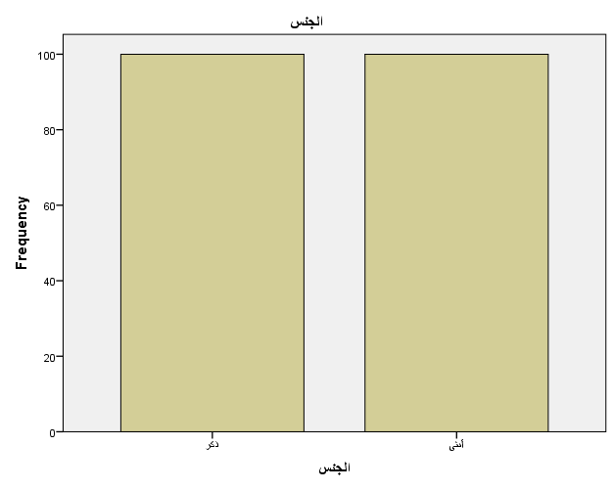
شكل 12 توزيع أفراد العينة حسب الجنس
يوضح الشكل التكرار المتساوي بين الذكور والإناث داخل عينة الدراسة، وهو ما يعكس توازنًا ديموغرافيًا مناسبًا عند تحليل اتجاهات الاستجابات.

النسبة المئوية | التكرار | الفئة العمرية
25.5% | 51 | أقل من 25
14.5% | 29 | 25–34
22.0% | 44 | 35–44
23.0% | 46 | 45–54
15.0% | 30 | 55 فأكثر
100.0% | 200 | الإجمالي
جدول 12 توزيع أفراد العينة حسب الفئة العمرية
تظهر النتائج أن أعلى فئة عمرية في العينة كانت فئة أقل من 25 سنة بنسبة 25.5%، تلتها فئة 45–54 سنة بنسبة 23.0%، ثم فئة 35–44 سنة بنسبة 22.0%، في حين جاءت فئة 25–34 سنة في المرتبة الأدنى بنسبة 14.5%. ويشير هذا التوزيع إلى أن العينة تضمنت فئات عمرية متنوعة، بما يعكس تباينًا عمريًا مناسبًا في خلفية المشاركين.
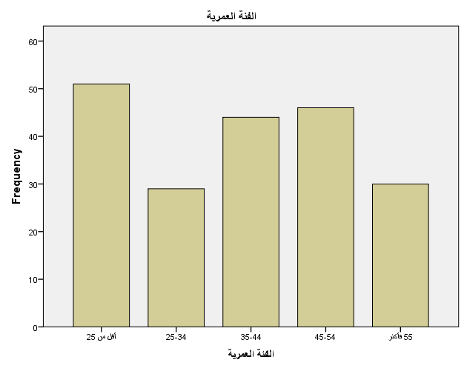
شكل 13 توزيع أفراد العينة حسب الفئة العمرية
يوضح الشكل تباين أفراد العينة عبر الفئات العمرية المختلفة، مع ارتفاع نسبي في الفئات الأصغر سنًا والمتوسطة.

النسبة المئوية | التكرار | المؤهل العلمي
24.5% | 49 | دبلوم أو أقل
26.5% | 53 | بكالوريوس
20.5% | 41 | ماجستير
28.5% | 57 | دكتوراه
100.0% | 200 | الإجمالي
جدول 13 توزيع أفراد العينة حسب المؤهل العلمي
تشير النتائج إلى أن أعلى نسبة كانت لحملة الدكتوراه بنسبة 28.5%، تليها فئة البكالوريوس بنسبة 26.5%، ثم فئة دبلوم أو أقل بنسبة 24.5%، وأخيرًا الماجستير بنسبة 20.5%. ويعكس ذلك أن العينة تضمنت مستويات تعليمية متعددة، مع ميل نسبي نحو المستويات التعليمية الأعلى.

النسبة المئوية | التكرار | سنوات الخبرة
31.5% | 63 | أقل من 5
22.0% | 44 | 5–9
24.5% | 49 | 10–14
22.0% | 44 | 15 فأكثر
100.0% | 200 | الإجمالي
جدول 14 توزيع أفراد العينة حسب سنوات الخبرة
يتضح أن الفئة الأكثر تمثيلًا هي فئة أقل من 5 سنوات خبرة بنسبة 31.5%، بينما توزعت بقية الفئات بشكل متقارب، حيث بلغت نسبة فئة 10–14 سنة 24.5%، وبلغت نسبة كل من فئتي 5–9 سنوات و15 سنة فأكثر 22.0%. ويشير هذا إلى أن العينة شملت أفرادًا بمستويات خبرة متنوعة، مع حضور ملحوظ للفئات الأقل خبرة.

المسمى الوظيفي | التكرار | النسبة المئوية
موظف إداري | 63 | 31.5%
رئيس قسم | 51 | 25.5%
مدير | 42 | 21.0%
متخصص تخطيط/مخاطر | 44 | 22.0%
الإجمالي | 200 | 100.0%
جدول 15 توزيع أفراد العينة حسب المسمى الوظيفي
تُظهر النتائج أن أكبر نسبة من المشاركين كانت من فئة الموظفين الإداريين بنسبة 31.5%، تليها فئة رؤساء الأقسام بنسبة 25.5%، ثم المتخصصين في التخطيط/المخاطر بنسبة 22.0%، وأخيرًا المديرين بنسبة 21.0%. ويشير ذلك إلى تنوع المستويات الوظيفية داخل العينة، وهو أمر ملائم لطبيعة الدراسة التي تتناول الإدارة والمخاطر والاستدامة.
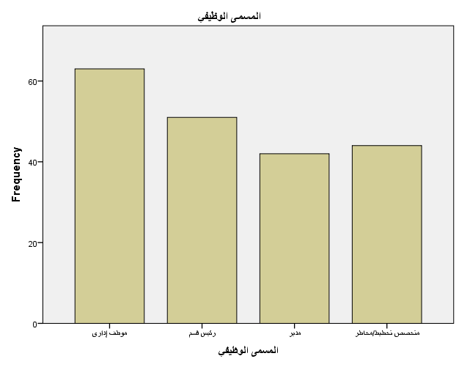
شكل 14 توزيع أفراد العينة حسب المسمى الوظيفي
يوضح الشكل التوزيع النسبي للفئات الوظيفية، مع تركّز نسبي في فئة الموظفين الإداريين.

النسبة المئوية | التكرار | القطاع
16.5% | 33 | خدمات
17.0% | 34 | صناعة
17.0% | 34 | تقنية
15.0% | 30 | صحي
14.5% | 29 | تعليم
20.0% | 40 | لوجستي/أخرى
100.0% | 200 | الإجمالي
جدول 16 توزيع أفراد العينة حسب القطاع
تبين النتائج أن أعلى نسبة كانت في فئة اللوجستي/أخرى بنسبة 20.0%، بينما توزعت بقية القطاعات بنسب متقاربة نسبيًا تراوحت بين 14.5% و17.0%. ويعكس ذلك تنوعًا قطاعيًا مناسبًا، وهو ما يمنح الدراسة قدرًا من الشمول النسبي في تمثيل عدد من القطاعات المختلفة.
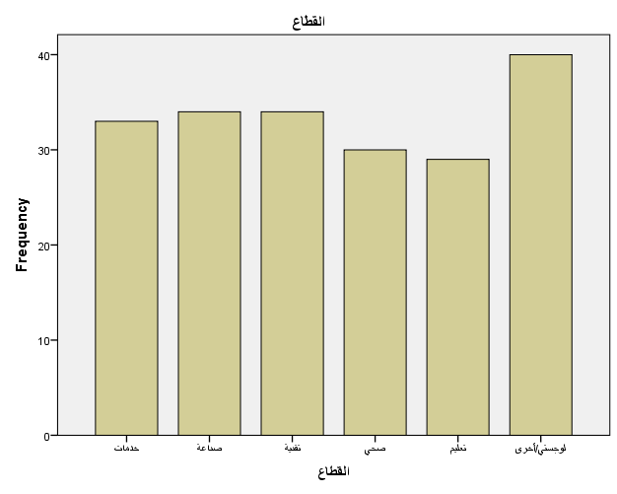
شكل 15 توزيع أفراد العينة حسب القطاع
يوضح الشكل التوزيع النسبي للمشاركين عبر القطاعات المختلفة، مع تقارب واضح في النسب وارتفاع نسبي لفئة اللوجستي/أخرى.

  - الإحصاءات الوصفية لمحاور الدراسة
اعتمدت الدراسة على ستة محاور رئيسة تمثل متغيراتها الأساسية، وهي: إدارة المخاطر المؤسسية (ERM)، ودمج مخاطر ESG، والتحديات والمعوقات، والأداء المؤسسي، والمرونة المؤسسية، واستدامة الأعمال. وتم حساب المتوسطات الحسابية والانحرافات المعيارية لهذه المحاور بهدف الوقوف على الاتجاه العام للاستجابات.

الانحراف المعياري | المتوسط الحسابي | المحور
0.48519 | 3.0194 | إدارة المخاطر المؤسسية (ERM)
0.72701 | 3.0437 | دمج مخاطر ESG
0.65799 | 2.9530 | التحديات والمعوقات
0.71356 | 3.0862 | الأداء المؤسسي
0.71415 | 3.0313 | المرونة المؤسسية
0.52625 | 2.9983 | استدامة الأعمال
جدول 17 المتوسطات الحسابية والانحرافات المعيارية لمحاور الدراسة
توضح النتائج أن المتوسطات الحسابية لجميع المحاور جاءت قريبة جدًا من المستوى المتوسط على مقياس ليكرت الخماسي، إذ تراوحت بين 2.9530 و3.0862. وقد سجل محور الأداء المؤسسي أعلى متوسط حسابي (3.0862) يليه محور دمج مخاطر ESG (3.0437)، بينما جاء محور التحديات والمعوقات في أدنى مستوى نسبيًا بمتوسط 2.9530. أما متوسط استدامة الأعمال فقد بلغ 2.9983، وهو ما يشير إلى أن اتجاه المشاركين نحو هذا المحور كان محايدًا إلى متوسط في المجمل.
وتشير هذه المتوسطات إلى أن الصورة العامة للاستجابات لا تعكس ارتفاعًا قويًا في تقييم ممارسات إدارة المخاطر أو أثرها على الاستدامة، كما لا تعكس في الوقت ذاته انخفاضًا حادًا، بل توضح مستوىً متوسطًا ومتقاربًا عبر معظم المحاور. وهذا النمط متسق مع النتائج اللاحقة التي أظهرت ضعف العلاقات الإحصائية بين المتغيرات.
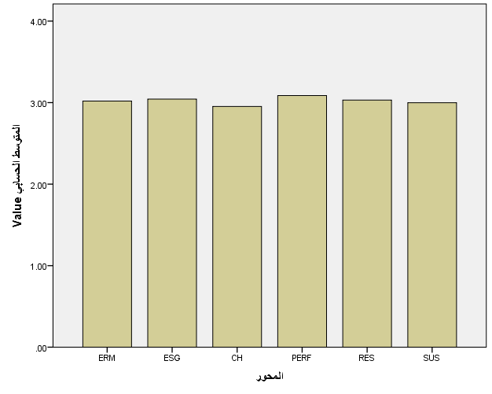
شكل 16 المتوسطات الحسابية للمحاور الرئيسة للدراسة
يوضح الشكل الفروق البسيطة بين متوسطات المحاور، ويظهر تقاربها حول القيمة (3) تقريبًا، بما يعكس اتجاهًا عامًا متوسطًا للاستجابات على جميع المحاور.

  - اختبار ثبات أداة الدراسة
تم استخدام معامل Cronbach’s Alpha لقياس الاتساق الداخلي لمحاور الاستبيان، وذلك بهدف التأكد من مدى تجانس البنود التي تقيس كل محور. ويُعد هذا الاختبار من أكثر الاختبارات استخدامًا في الدراسات الكمية لقياس ثبات الأداة.

معامل ألفا | عدد البنود | المحور
-0.096 | 8 | إدارة المخاطر المؤسسية (ERM)
0.066 | 4 | دمج مخاطر ESG
0.065 | 5 | التحديات والمعوقات
0.050 | 4 | الأداء المؤسسي
0.056 | 4 | المرونة المؤسسية
-0.266 | 6 | استدامة الأعمال
جدول 18 معاملات الثبات (Cronbach’s Alpha) لمحاور الدراسة
تُظهر النتائج أن معاملات الثبات لجميع المحاور جاءت ضعيفة جدًا، بل إن بعض القيم جاءت سالبة، كما في محور إدارة المخاطر المؤسسية ومحور استدامة الأعمال. ويعني ذلك أن متوسط التغاير بين البنود كان سلبيًا، وأن الأداة ــ بصيغتها الحالية وبياناتها الحالية ــ لا تحقق الاتساق الداخلي المطلوب إحصائيًا. وقد نبهت مخرجات SPSS نفسها إلى أن القيم السالبة قد تعود إلى ترميز البنود أو إلى ضعف الترابط بين العبارات.
ومن الناحية المنهجية، فإن هذه النتيجة تُعد مؤشراً مهمًا يجب التصريح به بوضوح؛ لأنها تؤثر في قوة التفسير اللاحق لنتائج الارتباط والانحدار.

  - اختبار العلاقات بين متغيرات الدراسة
تم استخدام معامل ارتباط بيرسون لقياس قوة واتجاه العلاقة بين المحاور الرئيسة للدراسة، وذلك قبل الانتقال إلى اختبار التأثير باستخدام الانحدار.

SUS | RES | PERF | CH | ESG | ERM | المتغيرات
0.017 | -0.017 | 0.031 | -0.088 | -0.050 | 1 | ERM
0.019 | 0.049 | -0.021 | -0.016 | 1 | -0.050 | ESG
0.028 | 0.044 | -0.024 | 1 | -0.016 | -0.088 | CH
-0.069 | 0.023 | 1 | -0.024 | -0.021 | 0.031 | PERF
0.009 | 1 | 0.023 | 0.044 | 0.049 | -0.017 | RES
1 | 0.009 | -0.069 | 0.028 | 0.019 | 0.017 | SUS
جدول 19 مصفوفة الارتباط بين المتغيرات الرئيسة للدراسة
تشير النتائج إلى أن جميع معاملات الارتباط بين المتغيرات الرئيسة جاءت ضعيفة جدًا وقريبة من الصفر، كما أن جميع مستويات الدلالة الإحصائية المرتبطة بها جاءت أكبر من 0.05، بما يعني عدم وجود علاقات ارتباطية ذات دلالة إحصائية بين المحاور محل الدراسة. فعلى سبيل المثال، بلغ معامل الارتباط بين إدارة المخاطر المؤسسية واستدامة الأعمال 0.017 عند مستوى دلالة 0.812، وهو ما يشير إلى علاقة ضعيفة جدًا وغير دالة إحصائيًا. كما بلغ معامل الارتباط بين دمج مخاطر ESG واستدامة الأعمال 0.019 عند مستوى دلالة 0.786، وهو أيضًا غير دال إحصائيًا.
وتعني هذه النتائج أن المتغيرات المستقلة والوسيطة في الدراسة ــ وفق البيانات الحالية ــ لم تُظهر علاقات مباشرة واضحة مع متغير استدامة الأعمال. وهذا ينعكس لاحقًا في نتائج تحليل الانحدار، ويؤكد أن فرضيات الدراسة المتعلقة بوجود علاقات ذات دلالة لم تتلق دعمًا إحصائيًا في هذه العينة.
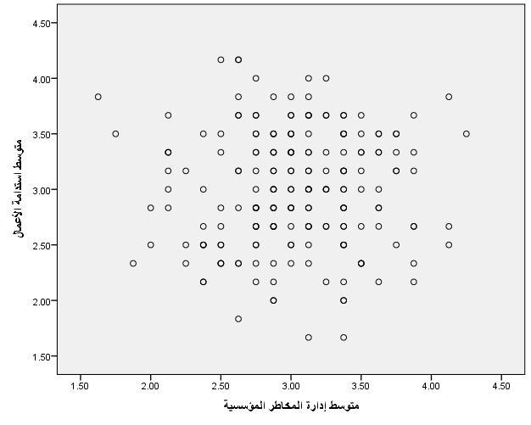
شكل 17 العلاقة بين إدارة المخاطر المؤسسية واستدامة الأعمال
يعرض الشكل المبعثر (Scatter Plot) العلاقة بين متغير إدارة المخاطر المؤسسية ومتغير استدامة الأعمال، ويظهر تشتتًا مرتفعًا للنقاط دون وجود اتجاه خطي واضح، وهو ما يتسق مع انخفاض معامل الارتباط بين المتغيرين.

  - اختبار أثر المتغيرات المستقلة على استدامة الأعمال
تم استخدام الانحدار الخطي المتعدد لاختبار مدى تأثير المتغيرات المستقلة والوسيطة (ERM، ESG، CH، PERF، RES) على المتغير التابع استدامة الأعمال (SUS).

Std. Error of the Estimate | Adjusted R Square | R Square | R
0.53129 | -0.019 | 0.006 | 0.080
جدول 20 ملخص نموذج الانحدار الخطي المتعدد
توضح النتائج أن قيمة R بلغت 0.080، وهي قيمة ضعيفة جدًا، كما بلغت قيمة R² = 0.006، ما يعني أن النموذج يفسر فقط 0.6% من التباين في متغير استدامة الأعمال، وهي نسبة تفسيرية ضعيفة جدًا. أما Adjusted R² فقد جاءت سالبة (-0.019) وهو ما يعزز الاستنتاج بأن النموذج ــ في صورته الحالية ــ لا يقدم تفسيرًا فعّالًا لمتغير الاستدامة.

Sig. | F | Mean Square | df | Sum of Squares | مصدر التباين
0.940 | 0.248 | 0.070 | 5 | 0.350 | Regression
 |  | 0.282 | 194 | 54.760 | Residual
 |  |  | 199 | 55.111 | Total
جدول 21 تحليل التباين للنموذج (ANOVA)
تشير نتائج اختبار ANOVA إلى أن النموذج الكلي للانحدار غير دال إحصائيًا، حيث بلغت قيمة F = 0.248 عند مستوى دلالة 0.940، وهو أعلى بكثير من المستوى المعتمد 0.05. وهذا يعني أن المتغيرات المستقلة مجتمعة لا تفسر استدامة الأعمال تفسيرًا ذا دلالة إحصائية في هذه الدراسة.

Sig. | t | Beta | B | المتغير
0.000 | 7.159 | — | 2.951 | الثابت
0.753 | 0.315 | 0.023 | 0.025 | ERM
0.791 | 0.265 | 0.019 | 0.014 | ESG
0.692 | 0.397 | 0.029 | 0.023 | CH
0.340 | -0.957 | -0.069 | -0.051 | PERF
0.902 | 0.123 | 0.009 | 0.006 | RES
جدول 22معاملات الانحدار للمتغيرات المستقلة
تبيّن النتائج أن جميع المتغيرات المستقلة جاءت غير دالة إحصائيًا، حيث كانت جميع قيم Sig. أكبر من 0.05. كما أن معاملات Beta كانت ضعيفة جدًا، وبعضها موجب ضعيف جدًا وبعضها سالب ضعيف جدًا، بما يشير إلى عدم وجود أثر جوهري لأي من هذه المتغيرات على استدامة الأعمال في النموذج الحالي. فقد بلغ مستوى الدلالة لمتغير إدارة المخاطر المؤسسية 0.753، ولمتغير دمج مخاطر ESG 0.791، ولمتغير التحديات والمعوقات 0.692، بينما جاء متغير الأداء المؤسسي بقيمة 0.340، ومتغير المرونة المؤسسية بقيمة 0.902. وجميعها غير دالة إحصائيًا.

VIF | Tolerance | المتغير
1.011 | 0.989 | ERM
1.006 | 0.994 | ESG
1.011 | 0.989 | CH
1.002 | 0.998 | PERF
1.005 | 0.995 | RES
جدول 23 مؤشرات التعدد الخطي (Collinearity Statistics)
توضح النتائج أن قيم Tolerance مرتفعة نسبيًا، وأن قيم VIF قريبة جدًا من الواحد الصحيح، وهو ما يشير إلى عدم وجود مشكلة تعدد خطي بين المتغيرات المستقلة. وبالتالي فإن ضعف النموذج لا يعود إلى مشكلة ترابط مرتفع بين المتغيرات، بل إلى غياب علاقات تفسيرية حقيقية ذات دلالة في البيانات الحالية.

  - اختبار الفروق بين المجموعات
    - الفروق حسب الجنس
تم استخدام اختبار T-Test لقياس الفروق بين الذكور والإناث في المحاور الرئيسة للدراسة.

Sig. (2-tailed) | متوسط الإناث | متوسط الذكور | المتغير
0.502 | 3.0425 | 2.9963 | ERM
0.114 | 2.9625 | 3.1250 | ESG
0.814 | 2.9640 | 2.9420 | CH
0.190 | 3.0200 | 3.1525 | PERF
0.444 | 2.9925 | 3.0700 | RES
0.372 | 2.9650 | 3.0317 | SUS
جدول 24 نتائج اختبار T-Test حسب الجنس
تدل النتائج على عدم وجود فروق ذات دلالة إحصائية بين الذكور والإناث في جميع محاور الدراسة، حيث جاءت جميع مستويات الدلالة أكبر من 0.05. فعلى سبيل المثال، بلغ مستوى الدلالة لمتغير استدامة الأعمال 0.372، وهو ما يعني أن الفروق بين متوسطي الذكور والإناث في هذا المتغير ليست فروقًا جوهرية من الناحية الإحصائية.
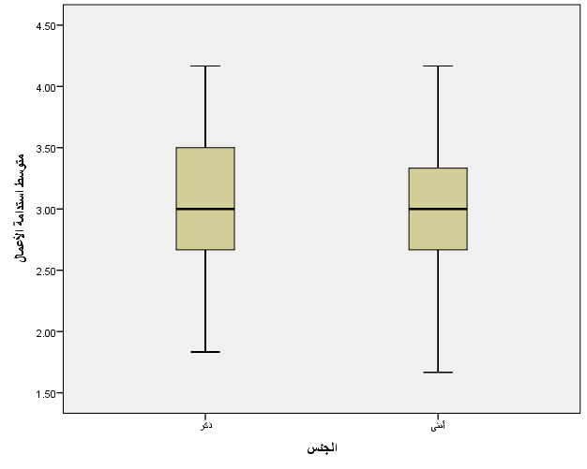
شكل 18 الفروق في استدامة الأعمال حسب الجنس
يعرض الشكل الصندوقي (Boxplot) توزيع قيم استدامة الأعمال بين الذكور والإناث، ويظهر تقاربًا واضحًا بين المجموعتين، وهو ما يتفق مع نتائج اختبار T-Test بعدم وجود فروق دالة.

    - الفروق حسب المسمى الوظيفي
تم استخدام تحليل التباين الأحادي One-Way ANOVA لقياس الفروق في استدامة الأعمال بحسب المسمى الوظيفي.

المسمى الوظيفي | العدد | المتوسط | الانحراف المعياري
موظف إداري | 63 | 2.8783 | 0.56891
رئيس قسم | 51 | 3.0948 | 0.49694
مدير | 42 | 3.0754 | 0.47882
متخصص تخطيط/مخاطر | 44 | 2.9848 | 0.52066
جدول 25 المتوسطات الحسابية لاستدامة الأعمال حسب المسمى الوظيفي
F | Sig.
2.003 | 0.115
جدول 26 نتائج تحليل التباين الأحادي لاستدامة الأعمال حسب المسمى الوظيفي
تشير النتائج إلى عدم وجود فروق ذات دلالة إحصائية في مستوى استدامة الأعمال تبعًا للمسمى الوظيفي، حيث بلغت قيمة F = 2.003 عند مستوى دلالة 0.115، وهي قيمة أعلى من 0.05. ورغم وجود فروق ظاهرية في المتوسطات بين الفئات، إلا أنها لم تصل إلى مستوى الدلالة الإحصائية. كما أظهرت اختبارات Tukey البعدية أن جميع المقارنات الثنائية بين الفئات الوظيفية كانت غير دالة إحصائيًا.
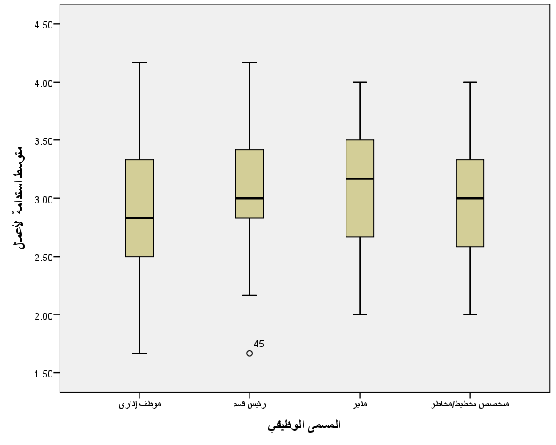
شكل 19 الفروق في استدامة الأعمال حسب المسمى الوظيفي
يوضح الشكل الصندوقي أن المتوسطات بين الفئات الوظيفية متقاربة نسبيًا، مع ميل طفيف لارتفاع متوسط رؤساء الأقسام والمديرين، إلا أن هذا الفارق لم يكن ذا دلالة إحصائية.

    - الفروق حسب القطاع
تم استخدام One-Way ANOVA أيضًا لاختبار الفروق في استدامة الأعمال حسب القطاع.

العدد | المتوسط | الانحراف المعياري | القطاع
33 | 2.8687 | 0.46353 | خدمات
34 | 2.9069 | 0.51442 | صناعة
34 | 3.0637 | 0.59602 | تقنية
30 | 3.1278 | 0.52098 | صحي
29 | 3.0172 | 0.51821 | تعليم
40 | 3.0167 | 0.52813 | لوجستي/أخرى
جدول 27المتوسطات الحسابية لاستدامة الأعمال حسب القطاع
F | Sig.
1.094 | 0.365
جدول 28نتائج تحليل التباين الأحادي لاستدامة الأعمال حسب القطاع
توضح النتائج أن الفروق بين القطاعات في متغير استدامة الأعمال جاءت غير دالة إحصائيًا، حيث بلغت قيمة F = 1.094 عند مستوى دلالة 0.365. كما أظهرت المقارنات البعدية باستخدام Tukey عدم وجود فروق ذات دلالة بين أي زوج من القطاعات. وعلى الرغم من أن القطاع الصحي سجل أعلى متوسط نسبيًا (3.1278) بينما سجل قطاع الخدمات أدنى متوسط (2.8687) فإن هذه الفروق ظلت ضمن الحدود غير الدالة إحصائيًا.
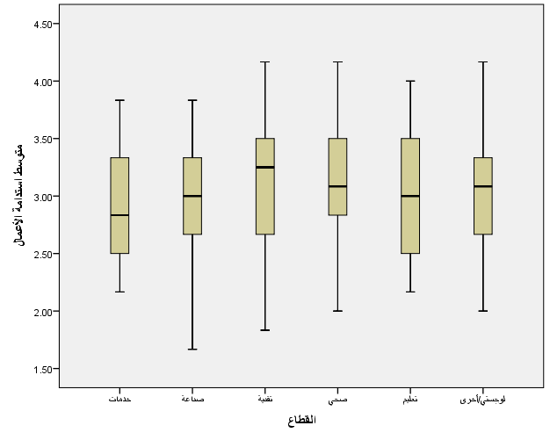
شكل 20 الفروق في استدامة الأعمال حسب القطاع
يوضح الشكل الصندوقي التفاوت النسبي البسيط بين القطاعات، إلا أن هذا التفاوت لم يكن كافيًا لتكوين فروق إحصائية معنوية.

  - اختبار فروض الدراسة
استنادًا إلى الإطار النظري والفروض التي صيغت في الفصول السابقة، تم اختبار الفروض في ضوء نتائج الارتباط والانحدار والفروق الإحصائية.
الفرضية العامة
تنص الفرضية العامة على أن إدارة المخاطر المؤسسية لها أثر إيجابي وملموس على استدامة الأعمال.
أظهرت نتائج تحليل الانحدار أن النموذج الكلي غير دال إحصائيًا عند مستوى 0.940، كما أن معامل التحديد R² = 0.006 كان ضعيفًا جدًا. وبناءً عليه، لم يتم دعم الفرضية العامة إحصائيًا في العينة الحالية.

الفرضية الفرعية الأولى
توجد علاقة إيجابية ذات دلالة إحصائية بين مستوى تطبيق أنظمة إدارة المخاطر المؤسسية ومدى تحقيق الاستدامة المؤسسية.
أظهرت نتائج معامل ارتباط بيرسون أن العلاقة بين ERM وSUS بلغت 0.017 عند مستوى دلالة 0.812، وهي علاقة ضعيفة جدًا وغير دالة. كما أظهر تحليل الانحدار أن أثر ERM على SUS غير دال إحصائيًا (Sig. = 0.753).
النتيجة: رفض الفرضية الفرعية الأولى أو عدم دعمها إحصائيًا.

الفرضية الفرعية الثانية
يسهم دمج الأبعاد البيئية والاجتماعية والحوكمية (ESG) ضمن أنظمة إدارة المخاطر في تحسين الأداء المالي والتشغيلي للمؤسسات، ومن ثم دعم الاستدامة.
أظهرت النتائج أن العلاقة بين ESG وSUS بلغت 0.019 عند مستوى دلالة 0.786، كما أن معامل الانحدار لمتغير ESG كان غير دال إحصائيًا (Sig. = 0.791).
النتيجة: عدم دعم الفرضية الفرعية الثانية إحصائيًا.

الفرضية الفرعية الثالثة
تواجه المؤسسات تحديات تنظيمية وثقافية وتقنية تؤثر في فعالية تطبيق إدارة المخاطر المؤسسية في تعزيز الاستدامة.
بلغت العلاقة بين CH وSUS 0.028 عند مستوى دلالة 0.691، كما لم يظهر متغير التحديات أثرًا دالًا في نموذج الانحدار (Sig. = 0.692).
النتيجة: عدم دعم الفرضية الفرعية الثالثة إحصائيًا في البيانات الحالية، رغم أنها ظلت حاضرة على المستوى الوصفي بمتوسط يقارب المستوى المتوسط (2.9530).

الفرضية الفرعية الرابعة
يسهم الإطار العملي المتكامل لإدارة المخاطر المؤسسية، وما يرتبط به من أداء ومرونة مؤسسية، في تعزيز استدامة الأعمال على المدى الطويل.
عند اختبار المتغيرين الوسيطين الأداء المؤسسي والمرونة المؤسسية، لم تظهر النتائج أي دلالة إحصائية، إذ بلغ مستوى الدلالة للأداء المؤسسي 0.340، وللمرونة المؤسسية 0.902، كما كانت معاملات الارتباط مع استدامة الأعمال غير دالة أيضًا.
النتيجة: عدم دعم الفرضية الفرعية الرابعة إحصائيًا.

القرار | النتيجة الإحصائية | الفرضية
غير مدعومة | النموذج الكلي غير دال (Sig.=0.940) | الفرضية العامة: يوجد أثر إيجابي لإدارة المخاطر المؤسسية على استدامة الأعمال
غير مدعومة | r=0.017، Sig.=0.812 | الفرضية الفرعية الأولى: توجد علاقة بين ERM وSUS
غير مدعومة | Beta=0.019، Sig.=0.791 | الفرضية الفرعية الثانية: ESG يؤثر إيجابياً في الاستدامة
غير مدعومة | Beta=0.029، Sig.=0.692 | الفرضية الفرعية الثالثة: التحديات تؤثر في الاستدامة
غير مدعومة | PERF Sig.=0.340، RES Sig.=0.902 | الفرضية الفرعية الرابعة: الأداء والمرونة يدعمان الاستدامة
جدول 29 ملخص نتائج اختبار فروض الدراسة
  - مناقشة أولية للنتائج
تُظهر النتائج الكلية للدراسة أن البيانات الحالية لم تقدم دعمًا إحصائيًا لفروض الدراسة، سواء من حيث العلاقات الارتباطية أو التأثيرات التفسيرية أو الفروق بين المجموعات. ويبدو أن السبب المنهجي الأكثر تأثيرًا في ذلك يتمثل في ضعف الاتساق الداخلي لمحاور الاستبيان، كما ظهر في معاملات الثبات المنخفضة جدًا والسالبة في بعض المحاور. وهذا يحد من قدرة الأداة على التقاط علاقات مستقرة بين المتغيرات، ويجعل نتائج الانحدار والارتباط محدودة القوة التفسيرية.
ومن جهة أخرى، فإن المتوسطات الحسابية المتقاربة حول المستوى المتوسط تشير إلى أن استجابات المشاركين لم تتجه بقوة نحو الموافقة أو الرفض، بل تمركزت في نطاق متوسط، وهو ما يفسر أيضًا ضعف التباين في المتغيرات، ومن ثم ضعف الارتباطات الإحصائية بينها.

  - خلاصة الفصل
عرض هذا الفصل نتائج التحليل الإحصائي للبيانات باستخدام برنامج SPSS، وبيّن أولًا خصائص عينة الدراسة البالغة 200 مشارك، والتي اتسمت بالتوازن النسبي في الجنس، والتنوع في الفئات العمرية والمؤهلات العلمية والخبرة والمسمى الوظيفي والقطاع. كما أوضح الفصل أن المتوسطات الحسابية لمحاور الدراسة جاءت جميعها تقريبًا عند المستوى المتوسط، دون تباينات حادة بين المحاور.
كما أظهرت نتائج اختبار الثبات أن الأداة ــ في بياناتها الحالية ــ تعاني من ضعف كبير في الاتساق الداخلي، وهو ما انعكس على نتائج الارتباط والانحدار، حيث لم تظهر علاقات ذات دلالة إحصائية بين المتغيرات الرئيسة، كما لم يكن النموذج التفسيري الكلي دالًا إحصائيًا. كذلك لم تظهر فروق دالة حسب الجنس أو المسمى الوظيفي أو القطاع فيما يتعلق بمتغير استدامة الأعمال. وبناءً على ذلك، لم تتلق فروض الدراسة دعمًا إحصائيًا في هذه العينة.

الفصل الثاني عشر

الخاتمة والتوصيات

  - تمهيد
يتناول هذا الفصل عرض الخلاصة العامة للدراسة، من خلال تلخيص أبرز النتائج التي توصلت إليها الدراسة في ضوء أهدافها وتساؤلاتها وفروضها، إضافة إلى تقديم مجموعة من التوصيات العملية التي يمكن أن تسهم في تعزيز تطبيق إدارة المخاطر المؤسسية ودعم استدامة الأعمال داخل المؤسسات. كما يتضمن الفصل مجموعة من المقترحات البحثية التي يمكن أن تشكل امتدادًا علميًا للدراسة الحالية وتفتح آفاقًا جديدة للباحثين في هذا المجال.

  - خلاصة الدراسة
هدفت هذه الدراسة إلى تحليل أثر إدارة المخاطر المؤسسية على استدامة الأعمال، مع التركيز على عدد من الأبعاد المرتبطة بهذا المجال، مثل دمج مخاطر الاستدامة البيئية والاجتماعية والحوكمة، والتحديات التي تواجه تطبيق إدارة المخاطر داخل المؤسسات، إضافة إلى دور الأداء المؤسسي والمرونة التنظيمية في دعم الاستدامة طويلة المدى.
وقد استندت الدراسة إلى إطار نظري يربط بين إدارة المخاطر المؤسسية ومفاهيم الاستدامة المؤسسية، حيث تم تحليل العلاقة بين هذه المتغيرات من خلال مجموعة من المحاور التي تم قياسها باستخدام أداة الاستبانة. كما تم تحليل البيانات باستخدام مجموعة من الأساليب الإحصائية المناسبة التي ساعدت في تفسير العلاقات بين متغيرات الدراسة واختبار فروضها.
وأظهرت نتائج التحليل الإحصائي مجموعة من المؤشرات المهمة التي تعكس واقع تطبيق إدارة المخاطر المؤسسية وعلاقتها باستدامة الأعمال داخل المؤسسات محل الدراسة. فقد أظهرت النتائج أن مستوى تطبيق ممارسات إدارة المخاطر المؤسسية جاء ضمن مستوى متوسط، وهو ما يشير إلى وجود وعي نسبي بأهمية إدارة المخاطر داخل المؤسسات، إلا أن هذا التطبيق لا يزال بحاجة إلى مزيد من التطوير والتكامل المؤسسي.
كما أظهرت النتائج أن دمج الأبعاد المرتبطة بالاستدامة مثل المخاطر البيئية والاجتماعية والحوكمة يمثل أحد الجوانب المهمة التي يمكن أن تسهم في تعزيز قدرة المؤسسات على تحقيق الاستدامة طويلة المدى. ومع ذلك، فإن تطبيق هذه الممارسات يواجه عددًا من التحديات التنظيمية والتقنية، مثل نقص الوعي المؤسسي، وضعف التكامل بين إدارات المخاطر والإدارات الاستراتيجية، إضافة إلى محدودية الأدوات التحليلية المستخدمة في تقييم المخاطر المرتبطة بالاستدامة.
وأوضحت النتائج أيضًا أن الأداء المؤسسي والمرونة التنظيمية يمثلان عنصرين مهمين في دعم قدرة المؤسسات على التكيف مع التغيرات والتهديدات المختلفة، وهو ما يعزز قدرتها على الاستمرار وتحقيق الاستدامة في بيئة الأعمال المعاصرة التي تتسم بدرجة عالية من عدم اليقين.
وبناءً على ما سبق، يمكن القول إن إدارة المخاطر المؤسسية تمثل أحد الأدوات الاستراتيجية التي يمكن أن تسهم في دعم استدامة الأعمال، إلا أن تحقيق هذا الدور يتطلب تبني نهج مؤسسي متكامل يربط بين إدارة المخاطر والتخطيط الاستراتيجي والاستدامة المؤسسية.

  - التوصيات
في ضوء نتائج الدراسة، يمكن تقديم مجموعة من التوصيات التي قد تسهم في تعزيز دور إدارة المخاطر المؤسسية في دعم استدامة الأعمال داخل المؤسسات، ومن أبرز هذه التوصيات ما يلي:
أولًا: تعزيز التكامل بين إدارة المخاطر والتخطيط الاستراتيجي
ينبغي على المؤسسات العمل على دمج إدارة المخاطر المؤسسية ضمن عمليات التخطيط الاستراتيجي، بحيث تصبح إدارة المخاطر جزءًا أساسيًا من عملية اتخاذ القرار الاستراتيجي، وليس مجرد نشاط إداري منفصل.
ثانيًا: تطوير الأطر المؤسسية لإدارة المخاطر
من المهم أن تعتمد المؤسسات أطرًا منهجية واضحة لإدارة المخاطر المؤسسية، مثل إطار COSO ERM أو المعايير الدولية لإدارة المخاطر، بما يسهم في تحسين عمليات تحديد المخاطر وتقييمها ومعالجتها بطريقة أكثر منهجية وفعالية. [1]
ثالثًا: دمج أبعاد الاستدامة ضمن إدارة المخاطر
ينبغي على المؤسسات العمل على دمج المخاطر المرتبطة بالاستدامة البيئية والاجتماعية والحوكمة ضمن أنظمة إدارة المخاطر المؤسسية، لما لذلك من دور مهم في دعم استدامة الأعمال وتحسين قدرة المؤسسات على مواجهة التحديات المستقبلية. [2]
رابعًا: تعزيز الثقافة المؤسسية لإدارة المخاطر
يتطلب نجاح تطبيق إدارة المخاطر المؤسسية نشر ثقافة تنظيمية تدعم الوعي بالمخاطر داخل المؤسسة، وذلك من خلال برامج التدريب والتوعية التي تستهدف القيادات الإدارية والموظفين على حد سواء.
خامسًا: تطوير أنظمة المعلومات الخاصة بإدارة المخاطر
من الضروري أن تستثمر المؤسسات في تطوير أنظمة معلومات متقدمة تساعد في تحليل المخاطر ومتابعتها بشكل مستمر، بما يسهم في دعم عملية اتخاذ القرار وتحسين القدرة على التنبؤ بالمخاطر المستقبلية.
سادسًا: دعم المرونة التنظيمية
ينبغي على المؤسسات تعزيز مرونتها التنظيمية من خلال تطوير قدراتها على التكيف مع التغيرات الاقتصادية والتكنولوجية والبيئية، وهو ما يسهم في تعزيز قدرتها على الاستمرار وتحقيق الاستدامة في المدى الطويل.

  - المقترحات البحثية المستقبلية
على الرغم من أن هذه الدراسة قدمت إسهامًا علميًا في فهم العلاقة بين إدارة المخاطر المؤسسية واستدامة الأعمال، إلا أن هناك عددًا من الجوانب التي يمكن أن تشكل موضوعًا لدراسات مستقبلية، ومن أبرزها ما يلي:
- إجراء دراسات مقارنة بين قطاعات اقتصادية مختلفة لتحليل دور إدارة المخاطر المؤسسية في دعم الاستدامة داخل كل قطاع.
- دراسة أثر التحول الرقمي والتقنيات الحديثة مثل الذكاء الاصطناعي وتحليل البيانات الضخمة في تطوير ممارسات إدارة المخاطر المؤسسية.
- تحليل العلاقة بين إدارة المخاطر المؤسسية والأداء المالي طويل المدى للمؤسسات.
- دراسة دور الحوكمة المؤسسية في تعزيز فعالية أنظمة إدارة المخاطر المؤسسية.
- إجراء دراسات تطبيقية تعتمد على نماذج تحليل متقدمة لفهم العلاقات المعقدة بين إدارة المخاطر والاستدامة المؤسسية.

  - خاتمة الفصل
خلصت هذه الدراسة إلى أن إدارة المخاطر المؤسسية تمثل أحد الركائز الأساسية التي يمكن أن تسهم في تعزيز استدامة الأعمال في المؤسسات المعاصرة. ومع تزايد التحديات الاقتصادية والتكنولوجية والبيئية التي تواجه المؤسسات، أصبح من الضروري تبني منهجيات متقدمة لإدارة المخاطر تركز على التكامل بين الأبعاد الاستراتيجية والتشغيلية والاستدامة المؤسسية.
كما أكدت نتائج الدراسة على أهمية تعزيز التكامل بين إدارة المخاطر والتخطيط الاستراتيجي، وتطوير الأطر المؤسسية لإدارة المخاطر، إضافة إلى دمج أبعاد الاستدامة ضمن عمليات إدارة المخاطر. ومن المتوقع أن يسهم تبني هذه التوجهات في تحسين قدرة المؤسسات على مواجهة المخاطر والتكيف مع التغيرات وتحقيق الاستدامة في بيئة الأعمال المتغيرة.

المراجع:
- Committee of Sponsoring Organizations of the Treadway Commission (COSO). (2017). Enterprise Risk Management: Integrating with Strategy and Performance. COSO.
- United Nations Population Fund. (2022, April 1). Policy and procedures – Enterprise risk management. Retrieved November 12, 2025, from https://www.unfpa.org/sites/default/files/admin-resource/FINA_AR_ERM.pdf?utm_source=chatgpt.com
- International Organization for Standardization (ISO). (2018). ISO 31000:2018 — Risk Management — Guidelines. Geneva: ISO.
- Kaplan, R. S., & Mikes, A. (2014). A better way to think about risk. Harvard Business Review.
- World Bank. (2020). Enterprise Risk Management (CFRR Working Paper). Washington, D.C.: The World Bank.
- وزارة المالية. (2021). دليل إدارة المخاطر في الجهات الحكومية. المملكة العربية السعودية.
- Mańkowski, T. (2024). Integration of Sustainability Reporting into Enterprise Risk Management: A Scoping Review. European Research Studies Journal, Volume XXVII (Special Issue B), 792-802. https://doi.org/10.35808/ersj/3677
- Mankowski, T. (2024). Integration of sustainability reporting into enterprise risk management: A scoping review. European Research Studies Journal, XXVII(Special Issue B), 792-802. https://doi.org/10.35808/ersj/3677
- Monazzam, A., & Crawford, J. (2024). The role of enterprise risk management in enabling organisational resilience: A case study of the Swedish mining industry. Journal of Management Control, 35, 59–108. https://doi.org/10.1007/s00187-024-00370-9
- Anton, C. E., Baba, C. M., & Bucșoiu, O.-A. (2025). Perspectives on integrating risk management and sustainability for financial performance: A systematic literature review. Sustainability, 17(8), 3456. https://doi.org/10.3390/su17083456
- Shah, S. Q. A., Lai, F.-W., Shad, M. K., Hamad, S., & Ellili, N. O. D. (2024). Exploring the effect of enterprise risk management for ESG risks towards green growth. International Journal of Productivity and Performance Management. Advance online publication. https://doi.org/10.1108/IJPPM-10-2023-0582
- Liu, X. (2019). The role of enterprise risk management in sustainable decision-making: A cross-cultural comparison. Sustainability, 11(10), 2939.
- Mańkowski, T. (2024). Integration of Sustainability Reporting into Enterprise Risk Management: A Scoping Review. European Research Studies Journal, XXVII (Special Issue B), 792–802
- Clearlines Audit & Risk. (n.d.). Definition of ‘risk management’. Retrieved November 12, 2025, from https://clearlinesaudit.com.au/what-is-risk-management/what-is-risk-management-specialist/reconciling-definitions-of-risk-management/what-is-risk-management-definition-risk-management
- Gallagher, A. J. (n.d.). COSO vs. ISO 31000: Understanding the key differences in risk management frameworks. Retrieved November 12, 2025, from https://www.ajg.com/news-and-insights/coso-iso-3100-risk-management-plans
- Wolters Kluwer. (n.d.). Risk management principles: Understanding ISO 31000 and COSO ERM. Retrieved November 12, 2025, from https://www.wolterskluwer.com/en/expert-insights/risk-management-principles-understanding-iso-31000-and-coso-erm
- Jain, A., & Tiwari, M. (2017). Impact of enterprise risk management on financial performance: A case study approach. Management Research Review, 12(12), 1751–1770. https://doi.org/10.1108/MAJ-12-2017-1751
- Hoyt, R. E., & Liebenberg, A. P. (2020). Enterprise risk management: Today's leading research and best practices for tomorrow's executives (2nd ed.). Wiley. https://www.wiley.com/en-ae/Enterprise+Risk+Management%3A+Today%27s+Leading+Research+and+Best+Practices+for+Tomorrow%27s+Executives%2C+2nd+Edition-p-9781119741480
- McCombes, S., & George, T. (2025, January 14). What is a research methodology? | Steps & Tips. Scribbr. Retrieved November 13, 2025, from https://www.scribbr.com/dissertation/methodology/
- Editage Insights. (2019, May 8). How do I write the methods section of a research proposal? Retrieved November 13, 2025, from https://www.editage.com/insights/how-do-i-write-the-method-section-of-a-research-proposal
- Song, L. (n.d.). A sample research proposal with comments [PDF]. University of Houston. Retrieved November 13, 2025, from https://www.uh.edu/~lsong5/documents/A%20sample%20proposal%20with%20comment.pdf
- Fraser, J., & Simkins, B. J. (2009). Enterprise risk management: Today’s leading research and best practices for tomorrow’s executives (2nd ed.). John Wiley & Sons. https://doi.org/10.1002/9781118267080

